Министерство образования и науки Российской Федерации
Государственное образовательное учреждение высшего профессионального образования

Уфимский государственный нефтяной технический университет

Кафедра электротехники и электрооборудования предприятий

Реферат
по курсу «Автоматизированный электропривод типовых производственных механизмов и технологических комплексов»
«Автоматизация технологических процессов на основе частотно-регулируемого асинхронного электропривода как средства ресурсо- и энергосбережения»

Выполнил:
студент группы АЭ-01-01 К.Е. Швыткин
Проверил:
кандидат технических наук, доцент В.И. Бабакин

Уфа 2005
Содержание
 | Стр.
Введение | 2
1. Основные пути повышения энергетической эффективности асинхрон-ных электроприводов | 3
2. Энергетическая эффективность асинхронных электроприводов | 6
2.1. Кинематически связанные электроприводы | -
2.2. Режимы энергосбережения в электроприводах с полупроводнико-выми преобразователями | 9
2.3. Электроприводы центробежных насосов | 14
2.4. Электроприводы вентиляторов и турбокомпрессоров | 23
2.5. Электроприводы поршневых машин | 29
2.6. Электроприводы конвейеров и транспортёров | 31
2.7. Электроприводы управления дуговыми сталеплавильными печами | 33
Заключение | 39
Список литературы | 40

Введение.

Возрастающие технологические требования к качеству производственных процессов, необходимость внедрения высоких технологий обусловливают устойчивую тенденцию внедрения в различные отрасли промышленного и сельскохозяйственного производства регулируемых электроприводов.
Развитие математической теории машин переменного тока, создание усовершенствованных силовых полупроводниковых приборов и преобразователей на их основе, использование современных средств управления, включая микропроцессорные, позволили создать высококачественные и надежные системы регулируемых асинхронных электроприводов, которые становятся основным видом регулируемого электропривода. Как указывается в [10], в 2002 г. на европейском рынке из общего числа продаваемых регулируемых приводов электроприводы переменного тока составили 68 %, электроприводы постоянного тока – 15 %, механические и гидравлические приводы – 17 %. Тенденция возрастания доли внедряемых регулируемых асинхронных электроприводов объективно сохранится и в дальнейшем, так как массовый регулируемый электропривод может быть реализован только на базе асинхронных двигателей. Это связано с тем, что в диапазоне мощностей до 100 кВт их производится в 40 – 50 раз больше, чем двигателей постоянного тока.
Широкое использование регулируемых электроприводов привело к тому, что современный электропривод является не только энергосиловой основой, позволяющей обеспечить производственные механизмы необходимой механической энергией, но и средством управления технологическими процессами, так как задачи по реализации качества производственных процессов в настоящее время в большинстве случаев возлагаются на системы управления регулируемыми электроприводами в сочетании с системами технологической автоматики. В связи с возрастанием цен на энергоносители, в частности на электроэнергию, и ограниченными возможностями увеличения мощности энергогенерирующих установок проблема энергосбережения, в том числе снижения электропотребления, приобретает особую актуальность.
Энергосбережение стало одним из приоритетных направлений технической политики во всех развитых странах мира. Это связано, во-первых, с ограниченностью и невозобновлямостью основных энергоресурсов, во-вторых, с непрерывно возрастающими сложностями их добычи и стоимостью, в-третьих, с глобальными экологическими проблемами, обозначившимися на рубеже тысячелетий.
Энергосбережение является наиболее дешевым и безопасным способом увеличения энергогенерирующих мощностей, так как затраты на экономию 1 кВт мощности обходятся в 4 – 5 раз дешевле, чем стоимость вновь вводимого 1 кВт мощности.
Основные потери (до 90 %) приходятся на сферу энергопотребления, в которой должны быть сконцентрированы основные усилия по энергосбережению электроэнергии. Так как электроприводы потребляют до 70 % вырабатываемой электроэнергии, наиболее существенная экономия электроэнергии может быть достигнута при использовании регулируемых электроприводов для управления технологическими процессами, что в сочетании с возможностями автоматизации может обеспечить оптимальное использование электроэнергии и других ресурсов.
В связи с тем что среди регулируемых электроприводов доминирующее положение занимают частотно-регулируемые асинхронные электроприводы, их массовое применение позволяет решать не только технологические задачи, но и проблему энергосбережения.
В последние годы в России уделяется большое внимание теоретическим и практическим вопросам энергосбережения. Это связано в первую очередь с тем, что удельные затраты энергии на единицу стоимости валового внутреннего продукта (ВВП) и энергетическая составляющая себестоимости продукции в России выше, чем в других развитых странах. Можно утверждать, что в настоящее время многие отечественные научные и проектные организации, а также производственные предприятия, достигли определенных успехов в энергосбережении и число таких организаций и предприятий, решающих проблемы энергосбережения, постоянно растет [1].
В данном реферате в систематизированном виде изложен комплекс вопросов, связанных с возможностями энергосбережения при использовании регулируемых асинхронных электроприводов, главным образом частотно-управляемых; обоснованы рациональные способы применения энергосберегающего электропривода; намечены схемные решения, обеспечивающие энергосбережение при управлении различными технологическими процессами и производственными механизмами; дана количественная оценка снижения электропотребления и других ресурсов.

1. Основные пути повышения энергетической эффективности асинхронных электроприводов.

В настоящее время основным типом регулируемого электропривода является частотно-регулируемый асинхронный электропривод – система «полупроводниковый преобразователь частоты – асинхронный двигатель» (ППЧ – АД). Однако наряду с этим электроприводом в некоторых случаях для решения отдельных производственных задач и энергосбережения находит применение система «тиристорный преобразователь напряжения – асинхронный двигатель» (ТПН – АД), обеспечивающая регулирование напряжения первой гармоники напряжения, подводимого к статору.
В эксплуатации также находятся электроприводы на основе асинхронных двигателей с фазовым ротором, регулируемые за счет изменения добавочных сопротивлений в роторных цепях, так называемые системы реостатного регулирования – «устройство реостатного регулирования – асинхронный двигатель с фазовым ротором» (УРР – АДФР). Особенно много таких электроприводов входит в состав подъемно-транспортных механизмов.
С учётом приведенных выше способов и систем управления асинхронными электроприводами можно наметить следующие направления снижения потребления энергии АД.
Первое направление связано со снижением потерь в электроприводе при выполнении им заданных технологических операций по заданным тахограммам и с определенным режимом нагружения. Это электроприводы, работающие в пускотормозных режимах (краны, лифты, главные приводы слябингов и блюмингов, вспомогательные позиционные механизмы прокатных станов и т.д.) или длительных режимах с медленно изменяющейся нагрузкой (насосы, вентиляторы, компрессоры, транспортеры и т.д.). В таких электроприводах за счет снижения потерь электропривода в установившихся и переходных режимах возможна значительная экономия электроэнергии. В кинематически связанных электроприводах (рольганги, многодвигательные приводы тележек и т.д.) равномерное деление нагрузок между двигателями позволяет также минимизировать потери в них.
Второе направление связано с изменением технологического процесса на основе перехода к более совершенным способам регулирования электропривода и параметров этого технологического процесса. При этом происходит снижение потребления энергии электроприводом. В качестве примера можно привести электроприводы турбомеханизмов (насосов, вентиляторов, турбокомпрессоров), поршневых насосов и компрессоров, транспортеров, систем регулирования соотношения топливо — воздух и др. При этом, как правило, эффект не ограничивается экономией электроэнергии в электроприводе, во многих случаях возможна экономия ресурсов (воды, твердого и жидкого топлива и т.д.).
Для обоих названных направлений характерным является то, что в них снижается потребление энергии именно в электроприводе: в первом случае за счет снижения потерь энергии, во втором за счет использования менее энергозатратного со стороны электропривода управления технологическим процессом.
Можно назвать и третье направление, обеспечивающее реализацию энергосберегающих технологий. Известно, что имеется ряд технологических процессов, где электропривод сравнительно небольшой мощности управляет потоком энергии, мощность которого в десятки и сотни раз превышает мощность электропривода. К таким объектам можно отнести дуговые сталеплавильные печи постоянного и переменного тока, вакуумные дуговые печи, рудо-восстановительные печи, установки индукционного нагрева и т.д. На них электроприводы мощностью в несколько киловатт могут управлять процессом, потребляющим десятки и даже сотни мегаватт. Очевидно, что от совершенства электропривода, его быстродействия и точности, степени автоматизации процесса во многом зависит эффективное использование таких значительных объемов энергии. Это направление не связано с уменьшением потока энергии через электропривод, чаще потребление энергии электроприводом даже увеличивается. Тем не менее, так как это направление связано со значительной экономией электроэнергии, рассмотрим его на примере дуговой сталеплавильной печи.
Сформулируем пути энергосбережения в асинхронном электроприводе.
В рамках первого направления для снижения потерь энергии в асинхронном электроприводе можно использовать следующие пути.
1. Обоснованный выбор установленной мощности двигателя, соответствующей реальным потребностям управляемого механизма. Эта задача связана с тем, что коэффициент загрузки многих двигателей составляет 50 % и менее, что говорит либо о низкой квалификации разработчиков, либо о несовершенстве использованной методики расчета мощности электропривода. Очевидно, что двигатель заниженной мощности быстро выходит из строя из-за перегрева, а двигатель с большим запасом мощности преобразует энергию неэффективно, т.е. с высокими удельными потерями в самом двигателе из-за низкого КПД и в питающей сети из-за низкого коэффициента мощности. Поэтому первый путь заключается в совершенствовании методик выбора мощности двигателя и проверки его по нагреванию, а также в повышении квалификации разработчиков, проектировщиков и обслуживающего персонала. На практике встречаются случаи, когда вышедший из строя двигатель заменяется подходящим по высоте вала или его диаметру, а не по мощности. Существующие методики выбора мощности двигателя и проверки его по нагреванию могут рассматриваться лишь как первое приближение. Необходима разработка более совершенных методик, основанных на точном учете режимов работы электропривода, изменении его энергетических показателей, тепловых процессов в двигателе, состояния изоляции и т.д. Разумеется, это предполагает широкое использование вычислительной техники и специального программного обеспечения.
- Переход на более экономичные двигатели, в которых за счет увеличения массы активных материалов (железа и меди), применения более совершенных материалов и технологий повышены номинальные значения КПД и коэффициента мощности. Этот путь, несмотря на высокую стоимость таких двигателей, становится очевидным, если учесть, что по данным западноевропейских экспертов, стоимость электроэнергии, потребляемой ежегодно средним двигателем, в 5 раз превосходит его стоимость. За время службы двигателя, а это десятки лет, экономия энергии значительно превысит капитальные затраты на такую модернизацию. Как уже отмечалось ранее, этот путь пока не получил должного признания в отечественной практике.
- Переход к более совершенной с энергетической точки зрения системе электропривода. Потери энергии в переходных режимах заметно изменяются при использовании реостатного регулирования, систем ТПН – АД и ППЧ – АД с минимальными потерями при применении частотно-регулируемых электроприводов. Поэтому в рамках каждой из перечисленных систем имеются более или
менее удачные в энергетическом и технологическом плане варианты. Задачей проектировщика является грамотный и всесторонне обоснованный выбор конкретного технического решения.
- Использование специальных технических средств, обеспечивающих минимизацию потерь энергии в электроприводе. Так как значительная часть асинхронных электроприводов работает в условиях медленно изменяющейся нагрузки (электроприводы турбомеханизмов, конвейеров и т.д.), отклонение нагрузки электропривода от номинальной ухудшает энергетические показатели
электропривода. В настоящее время к таким средствам можно отнести устройства регулирования напряжения на двигателе в соответствии с уровнем его нагрузки. Как правило, это либо специальные регуляторы напряжения на основе ТПН, включаемые между сетью и статором двигателя, либо преобразователи частоты, в
которых предусмотрен так называемый режим энергосбережения.
В первом случае ТПН выполняет кроме функции энергосбережения не менее важные функции управления режимами пуска и торможения иногда регулирует скорость или момент, осуществляет защиту, диагностику, т. е. повышает технический уровень привода в целом. Во втором случае режим энергосбережения рассматривается как дополнительная опция преобразователя частоты и имеется
лишь в некоторых выпускаемых типах преобразователей. С учетом
многофункциональности применения такие устройства оказываются экономически целесообразными для приводов с изменяющейся нагрузкой даже при их относительно высокой стоимости.
- Совершенствование алгоритмов управления электроприводом в системах ТПН – АД и ППЧ – АД на основе энергетических критериев оценки его качества, т.е. совершенствование известных решений, разработка эффективных технических средств для их осуществления и поиск новых решений, оптимальных в энергетическом смысле.
В рамках второго направления снижения потребления энергии решающее значение имеет переход от нерегулируемого электропривода к регулируемому и повышение уровня автоматизации за счет включения в контур регулирования ряда технологических параметров (давления, расхода, температуры и т.д.). Так как это направление связано со снижением потребления энергии электроприводом за счет изменения технологического процесса, появляется возможность регулировать ранее не регулировавшиеся технологические параметры или изменять способ их регулирования.
Для третьего направления снижения потребления энергии характерны совершенствование системы электропривода в сочетании с автоматизацией технологического процесса и правильный выбор соответствующего по качеству регулирования электропривода из уже имеющихся или разработка новых, более качественных систем.
Заметим, что при реализации конкретных проектов выявляется, как правило, не один, а несколько возможных путей энергосбережения, поэтому для получения максимального эффекта необходим комплексный подход к решению задачи энергосбережения в электроприводе.
Рассмотрим некоторые из перечисленных путей повышения энергетической эффективности асинхронного электропривода.

2. Энергетическая эффективность асинхронных электроприводов.

2.1. Кинематически связанные электроприводы.
Постоянные потери асинхронного электропривода не зависят от его нагрузки и остаются практически неизменными при неизменной скорости. Вместе с тем переменные потери, к которым отнесены потери в меди статора и ротора, зависят от нагрузки. Имеется большое число механизмов, в которых нагрузка электропривода зависит от характеристик механизма, на которые можно повлиять в процессе проектирования, наладки и даже эксплуатации.
В качестве примера рассмотрим многодвигательные электроприводы таких механизмов, как рольганги, механизмы перемещения крана, поворота платформы экскаватора, различных транспортных машин и т.д. Достаточно часто электроприводы механизмов выполняют двух- или многодвигательными для уменьшения их момента инерции, что позволяет улучшить динамику процессов.
Во всех этих механизмах скорость двигателей, как правило, одинакова, а распределение статической нагрузки, если не приняты специальные меры, оказывается неравномерным.
Причиной неравномерной нагрузки двигателей обычно является незначительное отличие механических статических характеристик двигателей. На рис. 2.1 представлены механические характеристики двух одинаковых асинхронных двигателей при питании их от сети. При одинаковой частоте вращения моменты двигателей соответственно для АД № 1 и АД № 2 определяются выражениями:

М_{с1}=М_{с.ср}+ΔМ_{с}; М_{с2}=М_{с.ср}-ΔМ_{с},

где М_{с.ср} – среднее значение статического момента, М_{с.ср}=(М_{с1}+М_{с2})/2; ΔМ_{с} – отклонение статического момента от среднего.

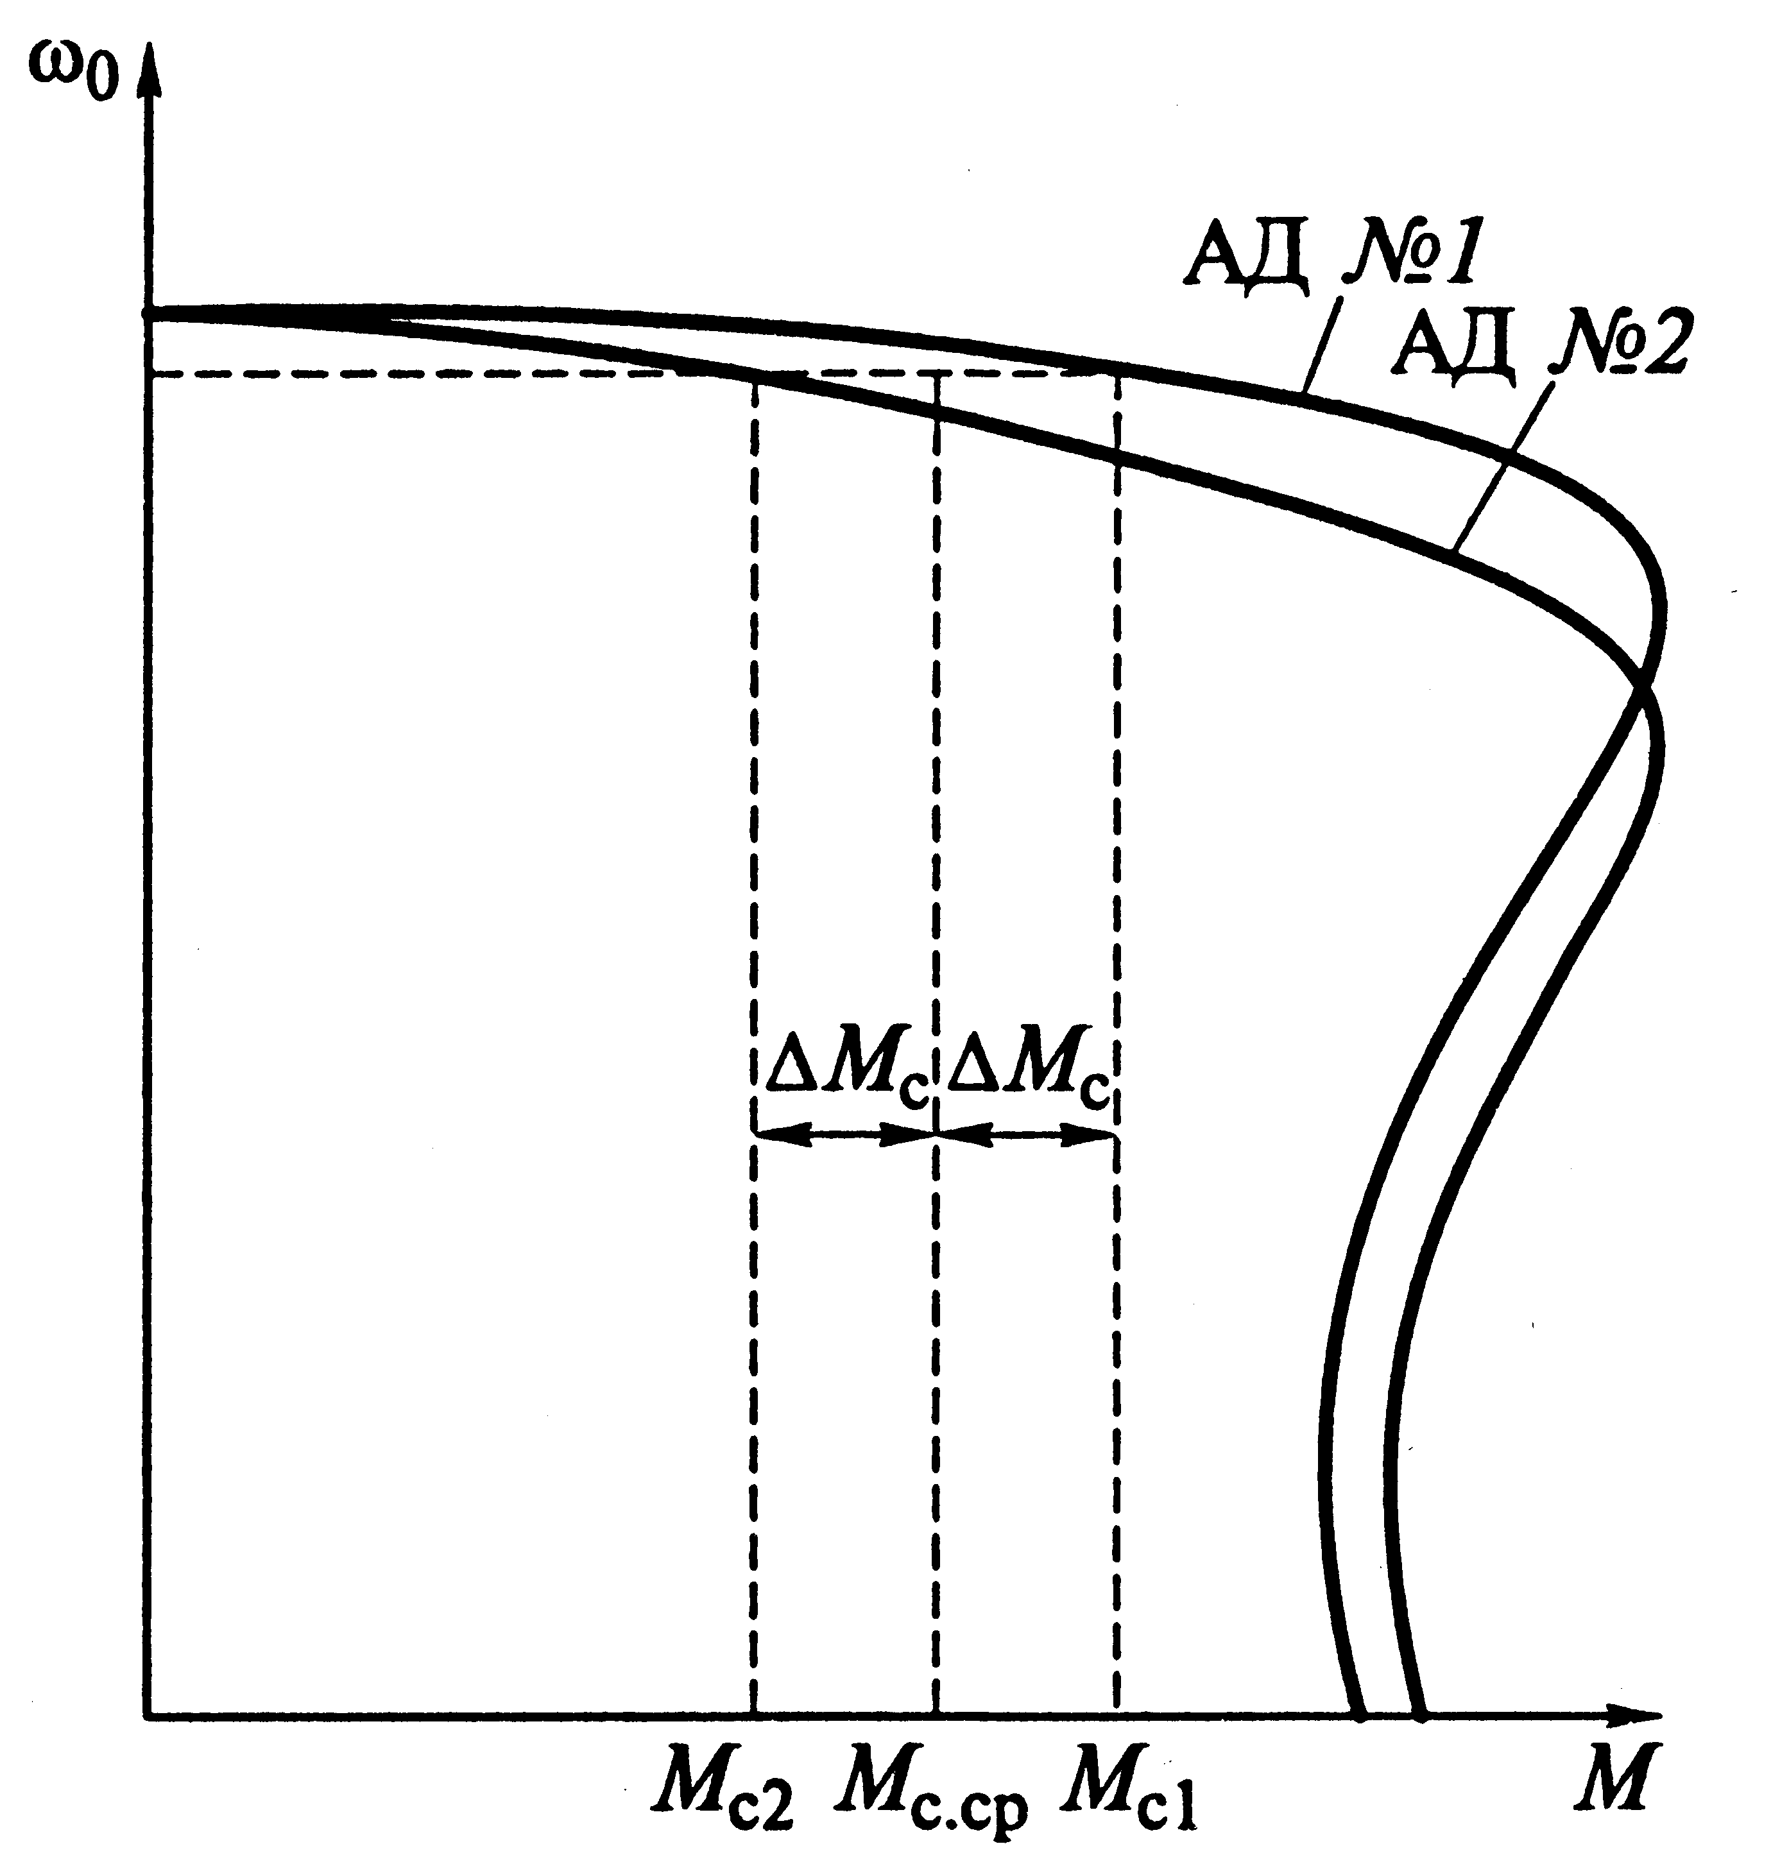
Рис. 2.1. Распределение момента нагрузки между двумя параллельно работающими двигателями

Очевидно, что аналогичная картина будет наблюдаться и в регулируемых электроприводах. Причиной этого является как разброс параметров отдельных двигателей, так и различие в настройках систем управления. Оценим влияние неравномерности деления нагрузок на потери энергии в двигателе.
Переменные потери энергии в двигателе (потери в меди статора и ротора) можно выразить через механические переменные:
ΔР_{м} = Мω₀S(1+а), (2.1)
где а = R₁/R₂’.
Так как работа двигателя в двигательном режиме происходит на линейном участке механической характеристики, то скольжение двигателя можно достаточно точно выразить через его момент:
$S=\frac{M}{{\text{βω}}_{0}}$, (2.2)
где β – жесткость линейного участка механической характеристики, β = М_{ном}/ω₀S_{ном}.
Тогда
${ΔР}_{м}=\frac{1+а}{β}М^{2}$. (2.3)
Потери в меди в номинальном режиме работы двигателя (при М = М_{ном}) составят
${ΔР}_{\text{ном}}=\frac{1+а}{β}М_{\text{ном}}^{2}$. (2.4)
Тогда при работе двигателя с моментом, отличным от номинального, потери в меди
${ΔР}_{м}={ΔР}_{м\text{.}\text{ном}}(М/{М_{\text{ном}}})^{2}$.
Для приведённого выше примера потери в меди первого двигателя составят
${ΔР}_{м(1)}={ΔР}_{м\text{.}\text{ном}}{\left(\frac{М_{с\text{.}\text{ср}}+{ΔМ}_{с}}{М_{\text{ном}}}\right)}^{2}$, (2.5)
для второго –
${ΔР}_{м(2)}={ΔР}_{м\text{.}\text{ном}}{\left(\frac{М_{с\text{.}\text{ср}}−{ΔМ}_{с}}{М_{\text{ном}}}\right)}^{2}$, (2.6)
а суммарные потери в двух двигателях –
${ΔР}_{мΣ}=2{ΔР}_{м\text{.}\text{ном}}\frac{М_{с\text{.}\text{ср}}^{2}+{ΔМ}_{с}^{2}}{М_{\text{ном}}^{2}}$. (2.7)
Очевидно, что если двигатели загружены одинаково, то суммарные потери в двух двигателях
${ΔР}_{мΣ}=2{ΔР}_{м\text{.}\text{ном}}\frac{М_{с\text{.}\text{ср}}^{2}}{М_{\text{ном}}^{2}}$,
т.е. меньше на величину дополнительных потерь
${ΔР}_{мΣ\text{доп}}=2{ΔР}_{м\text{.}\text{ном}}\frac{М_{с}^{2}}{М_{\text{ном}}^{2}}$. (2.8)
В качестве примера выполним расчет потерь в меди в двух двигателях типа МТМ412-6, работающих на общую нагрузку. Двигатели имеют следующие номинальные данные: Р_{ном}=22 кВт; ω_{ном}=100,51 с⁻¹; S_{ном}=0,04; R₁=0,218 Ом; R₂’=0,1922 Ом.
Потери в меди в номинальном режиме работы в соответствии с формулой (2.4) составят ΔР_{ном}=1,95 кВт = 0,09 Р_{ном}.
Если М_{с.ср}=0,5М_{ном}, то при ΔМ_{с}=0,2М_{ном} потери в двигателе с большей нагрузкой в соответствии с формулой (2.5) составят ΔР_{м(1)}=0,7²ΔР_{м.ном}=0,49ΔР_{ном}=0,956 кВт, а в двигателе с меньшей нагрузкой в соответствии с формулой (2.6) ΔР_{м(2)}=0,3²ΔР_{м.ном}=0,09ΔР_{ном}=0,176 кВт.
Суммарные потери в двух двигателях ΔР_{мΣ} = 0,58ΔР_{м.ном}=1,131 кВт.
При равномерном делении нагрузки ΔР_{мΣ} = 0,5ΔР_{м.ном}=0,975 кВт.
Дополнительные потери в меди при неравномерном делении нагрузки ΔР_{мΣдоп} = 0,08ΔР_{м.ном}=0,156 кВт.
Если ΔМ_{с}=0,5М_{ном}, то дополнительные потери в меди обоих двигателей возрастут до величины ΔР_{мΣдоп} = 0,5ΔР_{м.ном}=0,975 кВт.
На первый взгляд экономия энергии за счет выравнивания нагрузок этих двигателей незначительна, но следует учесть два обстоятельства. Во-первых, затраты на выравнивание нагрузок двигателей, как правило, невелики. Так, в случае использования двигателей с фазным ротором это может быть сделано за счет небольшого изменения дополнительных сопротивлений в цепи ротора. В системах ТПН – АД и ППЧ – АД это потребует более тщательной настройки регуляторов электроприводов и более точного формирования сигналов заданий на электроприводы. Во-вторых, при массовом использовании таких электроприводов суммарная экономия энергии может быть ощутимой.
Аналогичные рекомендации могут быть даны и для главных электроприводов многоклетьевых прокатных станов, намоточно-размоточных устройств, в которых технологический процесс происходит с определенным натяжением обрабатываемого материала. Очевидно, что работа таких электроприводов с минимально необходимым натяжением сопровождается уменьшением потерь в двигателях.

2.2. Режимы энергосбережения в электроприводах с полупроводниковыми преобразователями.

Некоторые современные полупроводниковые преобразователи (ТПН и ППЧ) в виде дополнительной функции содержат так называемый режим энергосбережения. Рассмотрим возможности этого режима на примере преобразователя частоты со скалярным управлением.
Средством дополнительного энергосбережения при частотном управлении асинхронным двигателем является разработка такого алгоритма управления, который оптимизировал бы магнитный поток. Оптимизация магнитного потока позволяет несколько снизить потребляемую мощность путем снижения уровня напряжения при работе в установившемся режиме. В переходных режимах следует использовать регулирование с номинальным потоком, так как работа с оптимальным по условиям энергосбережения магнитным потоком связана с существенным уменьшением перегрузочной способности двигателя, что не позволяет достичь необходимого динамического момента.
Для того чтобы оценить эффективность оптимизации магнитного потока, можно воспользоваться Г-образной схемой замещения асинхронного двигателя в статических режимах для анализа установившихся режимов работы АД. Задача заключается в том, чтобы при заданном моменте нагрузки и заданной скорости ротора определить такие значения частоты и амплитуды напряжения, при которых обеспечивается минимум потерь в двигателе. Так как при фиксированных моменте и скорости механическая мощность не изменяется, то минимум потерь соответствует минимуму потребляемой мощности и максимуму КПД двигателя. Получение аналитического выражения для амплитуды и частоты напряжения затруднено из-за сложности системы уравнений асинхронного электропривода, которая включает векторные величины и комплексные сопротивления, зависящие от скольжения и скорости вращения магнитного поля. Вместо этого приведем результаты численного решения этих уравнений без учета возможного изменения параметров схемы замещения. Алгоритм решения выглядит следующим образом:
- задается момент нагрузки М_{с} и угловая скорость ω;
- задается действующее значение напряжения U₁, приложенного к двигателю;
- численно находится такая скорость ω₀, которая при расчете
электромагнитного момента М дает результат М = М_{с};
- рассчитываются суммарные потери энергии в двигателе;
- в процессе расчета определяется точка с минимумом потерь энергии и все параметры, соответствующие этой точке.
Проанализируем некоторые результаты моделирования по указанному алгоритму для двигателя типа 4A160S2, имеющего Р_{ном} = 15 кВт. На рис. 2.2 показаны зависимости потерь от амплитуды напряжения и моментов нагрузки при ω = ω_{ном} (а) и ω = 0,5ω_{ном} (б). Как видно на рис. 2.2, а, возможность снижения потерь имеется лишь при моментах сопротивления М_{с} < 0,6М_{ном}. Очевидно, что при снижении скорости диапазон моментов нагрузки, в котором целесообразно снижать напряжение, уменьшается (см. рис. 2.2, б). В этом случае не рассматривается возможность увеличения напряжения, так как оно приведет к насыщению магнитной цепи.
Возможности экономии потребляемой мощности при различных скоростях и моментах двигателя типа 4A160S2 сведены в табл. 2.1, а на рис. 2.3 показана диаграмма, наглядно иллюстрирующая экономию потребляемой мощности в зависимости от скорости и момента статической нагрузки двигателя типа 4A160S2. Очевидно, что возможности экономии снижаются при увеличении момента нагрузки и уменьшении скорости. В точке М_{с} = 0,05М_{ном}, ω = ω_{ном} можно дополнительно сберечь 3,6 % номинальной мощности. Если сравнить мощность, потребляемую в данном режиме до и после введения оптимизации, то полученная экономия составит 40 %. Однако выражение экономии потребляемой мощности в процентах от номинальной мощности даёт более наглядное, не зависящее от рабочей точки, представление о возможном эффекте.
Аналогичные расчёты были проведены для двигателя типа 4А80А4, имеющего Р_{ном}=1,1 кВт. В точке М_{с}=0,05М_{ном}, ω=ω_{ном} можно сэкономить до 13 % номинальной мощности. При расчете в этой же точке для двигателя типа 4АН250М4 (Р_{ном} = 110 кВт) получено 2,4 % экономии. Это подтверждает известный факт увеличения эффективности энергосберегающего режима с уменьшением мощности двигателя.
Энергосберегающий режим может быть осуществлен следующими способами:

Рис. 2.2. Зависимость потерь ΔР в АД типа 4А160S2 от амплитуды напряжения при постоянной скорости и разных моментах нагрузки при ω=ω_{ном} (а) и ω=0,5ω_{ном} (б).

Таблица 2.1.

Экономия потребляемой мощности двигателя типа 4А160S2 в зависимости от скорости и момента статической нагрузки, ΔР/Р_{ном}, %.

М_{с}/М_{ном},  % | ω/ω_{ном}, %
М_{с}/М_{ном},  % | 10 | 20 | 30 | 40 | 50 | 60 | 70 | 80 | 90 | 100
5 | 0,26 | 0,36 | 0,52 | 0,75 | 1,05 | 1,41 | 1,85 | 2,37 | 2,96 | 3,61
10 | 0,12 | 0,2 | 0,34 | 0,53 | 0,78 | 1,1 | 1,49 | 1,95 | 2,47 | 3,07
15 | 0,03 | 0,09 | 0,19 | 0,34 | 0,55 | 0,82 | 1,16 | 1,56 | 2,03 | 2,57
20 | 0 | 0,02 | 0,08 | 0,18 | 0,35 | 0,58 | 0,86 | 1,21 | 1,63 | 2,11
25 | 0 | 0 | 0,01 | 0,08 | 0,2 | 0,38 | 0,61 | 0,91 | 1,26 | 1,69
30 | 0 | 0 | 0 | 0,01 | 0,08 | 0,21 | 0,4 | 0,64 | 0,94 | 1,31
35 | 0 | 0 | 0 | 0 | 0,02 | 0,09 | 0,23 | 0,42 | 0,67 | 0,98
40 | 0 | 0 | 0 | 0 | 0 | 0,02 | 0,1 | 0,25 | 0,43 | 0,69
45 | 0 | 0 | 0 | 0 | 0 | 0 | 0,02 | 0,11 | 0,25 | 0,43
50 | 0 | 0 | 0 | 0 | 0 | 0 | 0 | 0,03 | 0,12 | 0,26
55 | 0 | 0 | 0 | 0 | 0 | 0 | 0 | 0 | 0,02 | 0,12
60 | 0 | 0 | 0 | 0 | 0 | 0 | 0 | 0 | 0 | 0,02

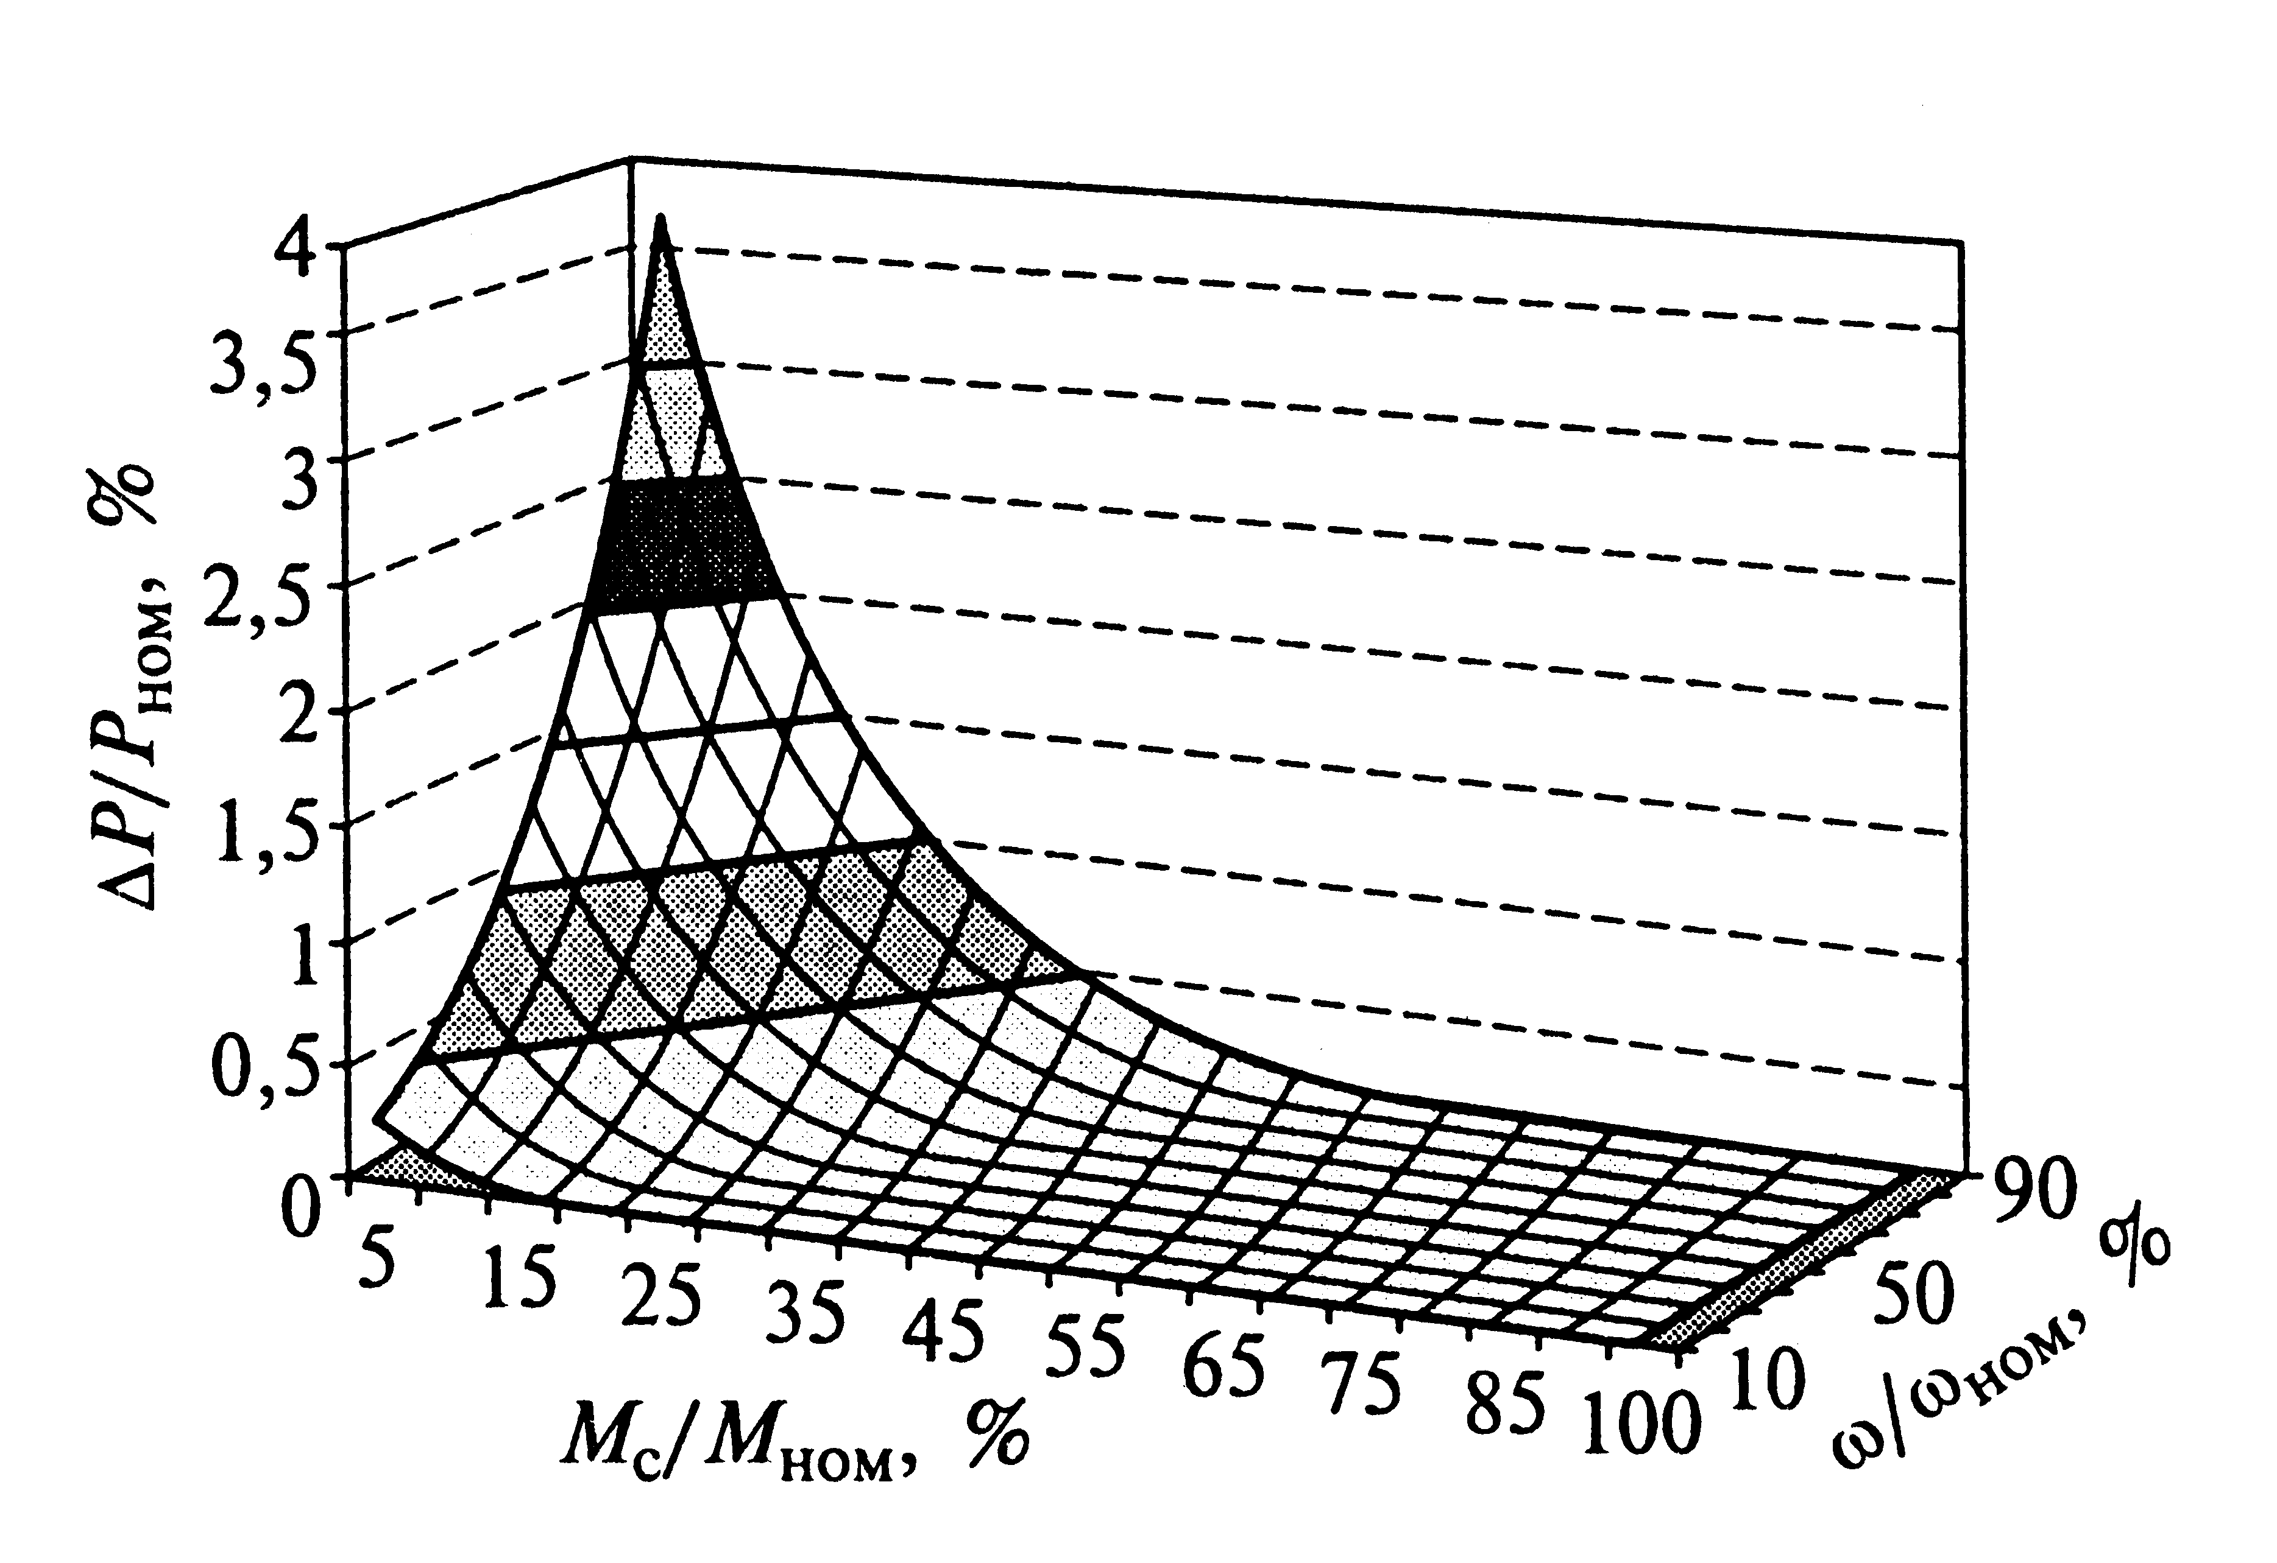

Рис. 2.3. Диаграмма экономии потребляемой энергии двигателем типа 4А160S2.

- поддержанием постоянства cosφ₁;
- поддержанием постоянного скольжения;
- управлением с использованием модели двигателя;
- с помощью поисковых алгоритмов.
Перечисленные способы оптимизации, кроме последнего, используют информацию о параметрах двигателя, которая, как правило, неизвестна. Загружать систему скалярного управления задачами идентификации не представляется целесообразным. Поэтому наиболее надежным и независимым от свойств конкретного объекта управления методом оптимизации являются поисковые алгоритмы, которые при расчете используют только значения токов и напряжений.
В этом случае оптимальный режим достигается путем минимизации потребляемой мощности, рассчитанной по формуле
Р₁ = 3U₁I₁cosφ₁. (2.9)
В процессе работы система управления итеративно (ступенчато) изменяет уровень напряжения для отыскания точки минимального энергопотребления. Критерием поиска может также служить максимум cosφ₁ или минимум потребляемого тока. Отыскание максимума cosφ₁ не дает преимуществ перед минимизацией мощности с точки зрения вычислительной сложности, так как cosφ рассчитывается также через векторы тока и напряжения. Преимущество в данном случае заключается в том, что максимум cosφ выражен более явно, чем минимум мощности, и он легче локализуется. Недостатком является несоответствие максимального и оптимального cosφ. Преимущество минимизации тока заключается в упрощении реализации алгоритма. Однако это упрощение несущественно, так как на практике приходится использовать процедуры обработки и фильтрации сигналов с датчиков тока. Дополнительное введение в расчет вектора напряжения не приводит к заметному усложнению, так как можно использовать заданное значение этого вектора при осуществлении векторной ШИМ. Расчет косинусоидальной функции также проводится сравнительно просто даже при использовании относительно несложных микроконтроллеров. Кроме того, регулирование по минимуму тока не соответствует регулированию по минимуму мощности.
При осуществлении энергосберегающего алгоритма возникает проблема снижения перегрузочной способности двигателя при уменьшении напряжения питания. Система управления должна восстанавливать магнитный поток при механическом возмущении, т.е. реагировать на увеличение тока. Критический момент в данном случае пропорционален квадрату напряжения и может быть рассчитан по формуле
$М_{к}=\frac{3U_{1}^{2}}{2ω_{0}\left(R_{1}+\sqrt{R_{1}^{2}+ω_{0э}^{2}{\left(L_{1σ}+L_{2σ}\right)}^{2}}\right)}$. (2.10)
Таким образом, наиболее приемлемым методом оптимизации энергопотребления для преобразователей со скалярным управлением следует признать метод минимизации потребляемой мощности.
В качестве примера на рис. 2.4 представлены характеристики процесса пуска и поиска оптимального напряжения при работе АД в установившемся режиме при ω_{ном} (P_{1*}, U_{1*}, I_{1*}, ω* и ω_{0*} даны в относительных единицах, за базовые величины приняты их номинальные значения).
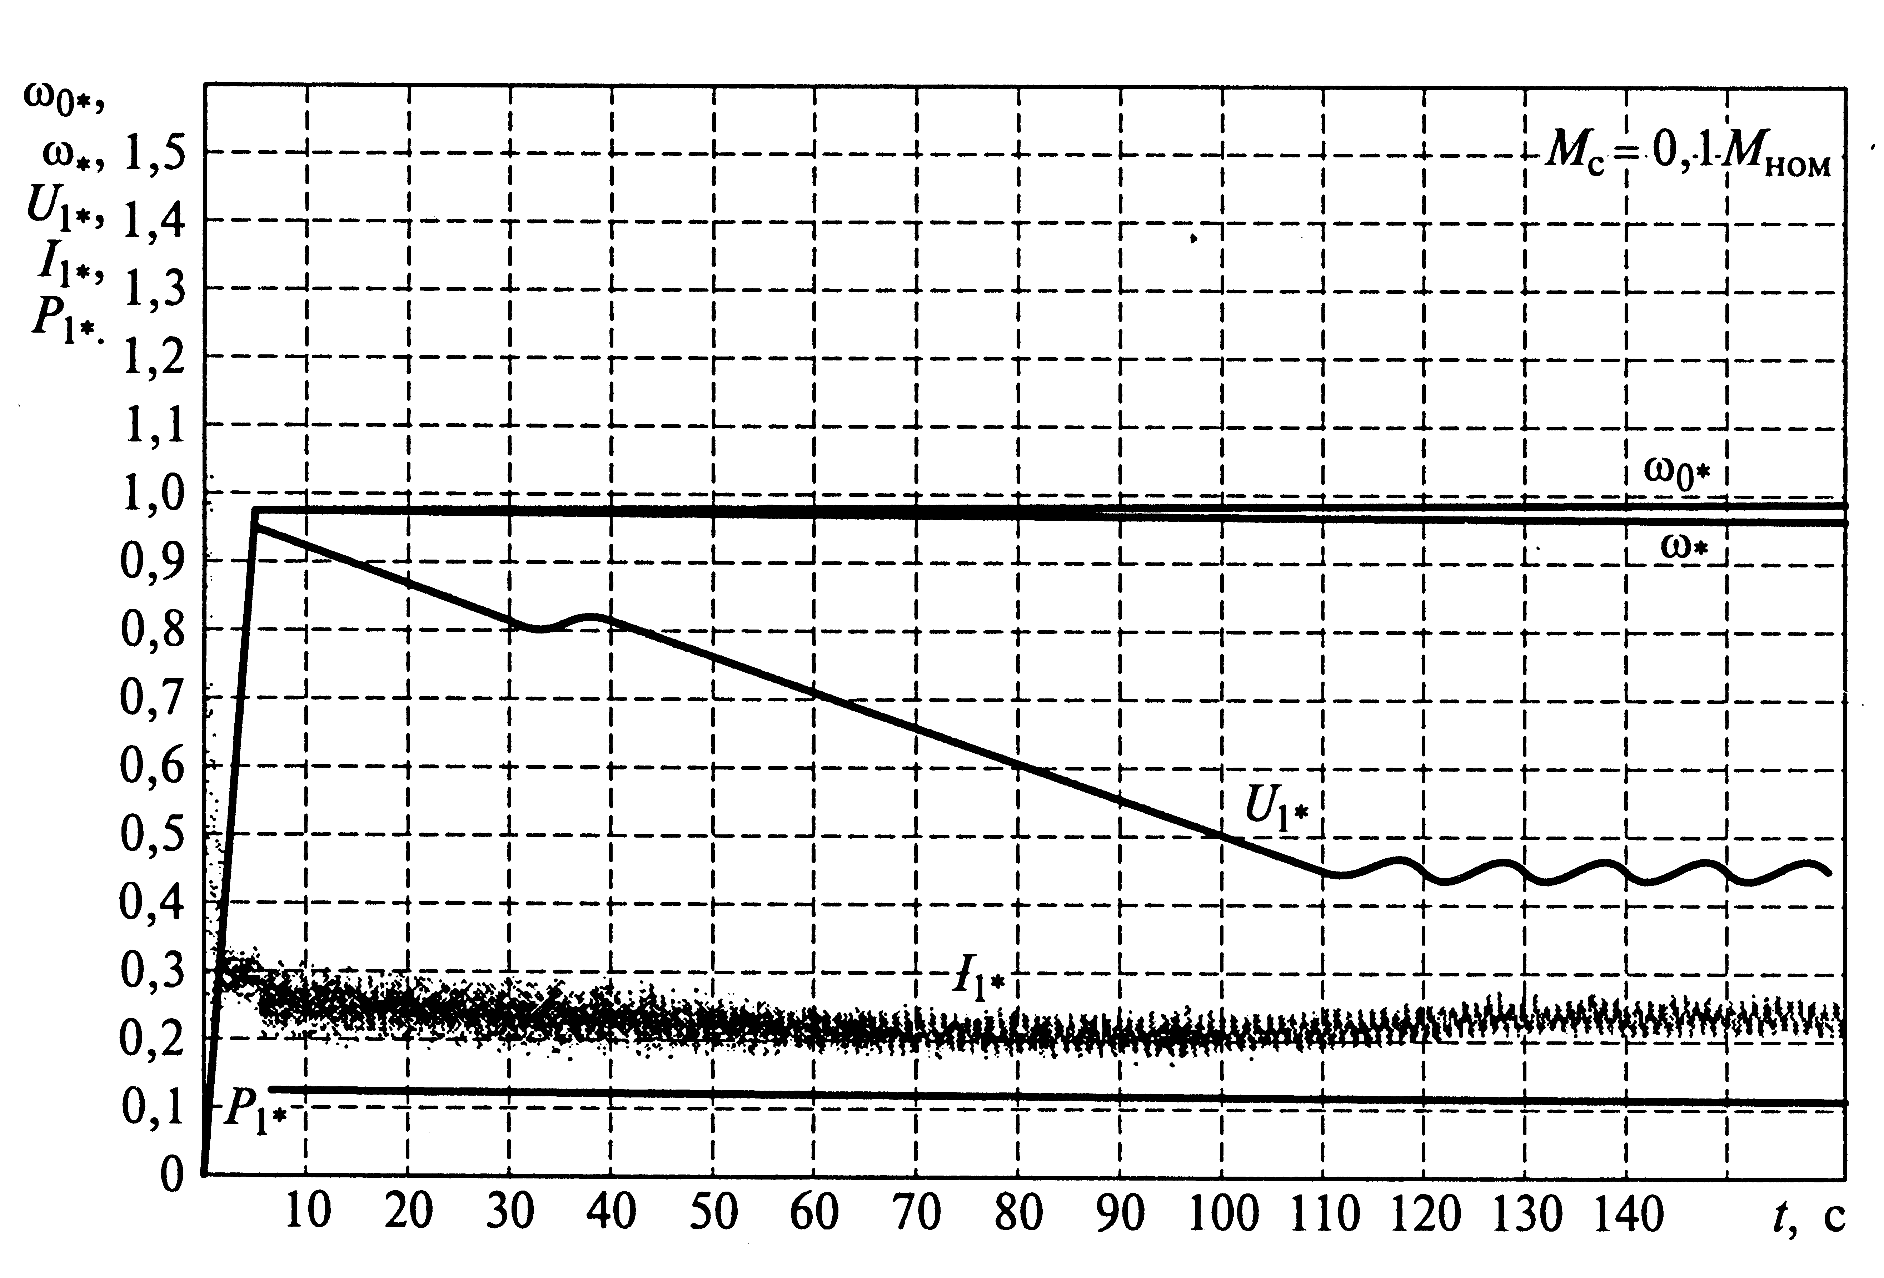
Рис. 2.4. Характеристики процесса поиска оптимального напряжения при работе АД в установившемся режиме при ω_{ном}.

Поисковому алгоритму может потребоваться несколько десятков секунд для обнаружения оптимальной точки, что делает его непригодным к использованию в механизмах циклического действия с малыми циклами. Это обуславливает целесообразность применения алгоритма поиска минимума потребляемой мощности в электроприводах, длительно работающих с постоянными нагрузками, значительно меньшими номинальных.
Турбомеханизмы характеризуются существенным уменьшением момента нагрузки со снижением скорости, что, с одной стороны, является преимуществом с точки зрения устойчивости к снижению перегрузочной способности, а с другой – не позволяет получить высокую эффективность энергосберегающего режима, так как максимум экономии достигается при максимальной скорости и минимуме момента нагрузки.
Возможность снижения напряжения на статоре при снижении нагрузки на двигателе имеется также и в системе ТПН – АД.

2.3. Электроприводы центробежных насосов.

Турбомеханизмы, к которым относятся и центробежные насосы для перекачки воды и других жидкостей, потребляют до 25 % всей вырабатываемой электроэнер-гии. Работа этих систем отличается неравномерным потреблением воды, тепловой энергии, воздуха в течение суток в зависимости от погодных условий, времени года.
Мощность промышленных насосов лежит в пределах от единиц киловатт до нескольких десятков мегаватт. По назначению различают следующие группы насосов: коммунального и промышленного водоснабжения; погружные для подачи воды или нефти из скважин; циркуляционные; питательные; водоотлива; для транспорта нефти, пульпы и др.
Насосы, как правило, работают на сеть с противодавлением, причем статический напор в сети составляет обычно не менее 20 % полного напора. Исключением являются циркуляционные насосы, которые могут работать на сеть трубопроводов, практически не имеющую статического напора.
Обычно насосы оснащаются нерегулируемым электроприводом. Регулирование подачи осуществляется при этом практически единственным способом – дросселированием на стороне нагнетания.
Регулирование подачи насосов применяют в следующих случаях.
- При необходимости регулирования количества жидкости, подаваемой насосом, по требованиям технологического процесса или в связи со случайным изменением потребности в жидкости. Например, подачу жидкости циркуляционным насосом системы охлаждения нужно регулировать в зависимости от количества теплоты, подлежащей отводу; подача воды насосом должна изменяться соответственно режиму водопотребления.
- Если не требуется во время работы регулирование подачи жидкости насосом, но обеспечение требуемой подачи связано с первоначальной подрегулировкой насоса. Например, для подачи жидкости на определенную высоту Н при постоянных расходе Q и сопротивлении гидросети по каталогу выбирается насос с ближайшими, но больше требуемых номинальными напором и расходом воды. Поэтому для работы с заданными параметрами напор и (или) расход воды насоса должны быть снижены до требуемых значений. Если насос работает при неизменной скорости, то простейшим способом регулирования его подачи является дросселирование, т. е. неполное открытие задвижки на напорном трубопроводе насоса.
Характерным примером являются станции горячего и холодного водоснабжения и системы отопления зданий. Механизмы этих станций, выбранные исходя из максимальной производительности, значительную часть времени работают с меньшей производительностью, что определяется изменением потребности в разные периоды времени. По некоторым данным среднесуточная загрузка насосов холодного водоснабжения составляет 50...55 % максимальной. Существующие системы водоснабжения с нерегулируемым электроприводом не обеспечивают заметного снижения потребляемой мощности при уменьшении расхода воды, а также обусловливают при этом существенный рост давления (напора) в системе, что приводит к утечкам воды и неблагоприятно сказывается на работе технологического оборудования и сетей водоснабжения.
Проиллюстрируем хорошо известную энергетическую и технологическую неэффективность дроссельного регулирования подачи воды насосом. Мощность, потребляемая насосом, определяется по формуле
$P=\frac{\text{QHg}ρ}{η}$, (2.11)
где Р – мощность, кВт; Q – подача, м³/с; Н – напор, м; g – ускорение свободного падения, м/с²; ρ – плотность жидкой среды, кг/м³; η – КПД насоса.
На рис. 2.5 показаны характеристики производительности центробежного насоса при дроссельном и частотном регулировании. Кривая 1 характеризует работу нерегулируемого электропривода на номинальной частоте вращения, кривая 3 характеризует работу магистрали при полностью открытой заслонке. Значения расхода и напора воды приведены на рис. 2.5 в относительных единицах при использовании в качестве базовых величин номинального расхода Q_{ном} и номинального напора Н_{ном}. При номинальном расходе и напоре насос работает в точке А, а мощность, потребляемая насосом, пропорциональна площади прямоугольника 0KAL. С уменьшением расхода при нерегулируемом электроприводе (на рис. 2.5 для примера показан расход воды, составляющий 0,6Н_{ном}) за счёт дроссельного регулирования происходит изменение сопротивления магистрали (кривая 4), насос работает в точке В кривой 1, что приводит к возрастанию напора, который становится больше номинального, а мощность насоса, пропорциональная площади прямоугольника 0DBF, несущественно отличается от мощности, потребляемой при номинальном расходе, следовательно, и энергопотребление при уменьшенном расходе изменяется незначительно или практически не изменяется.

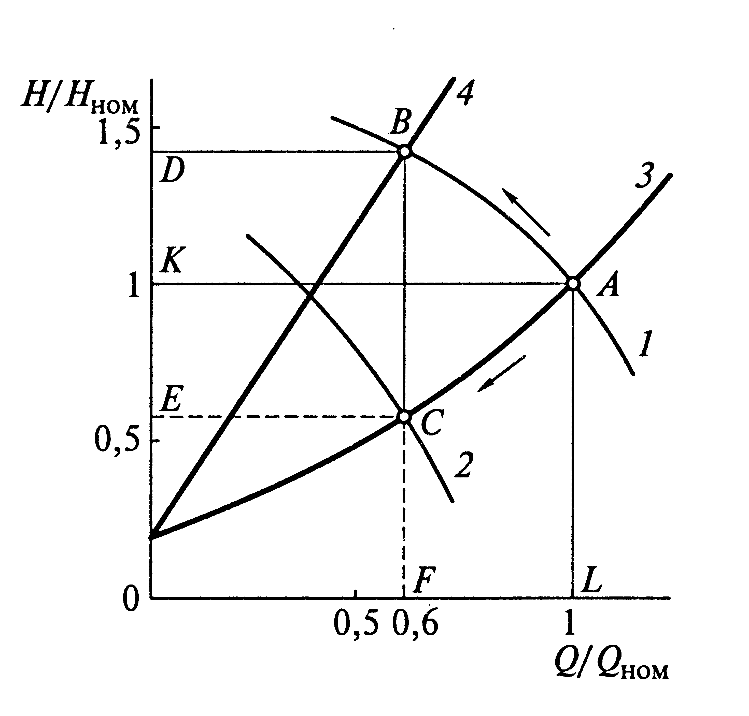
Рис. 2.5. Характеристики производительности центробежного насоса при дроссельном и частотном регулировании.

На то обстоятельство, что при дроссельном регулировании расхода (подачи) воды возрастает напор (давление) в системе и практически не удаётся снизить энергопотребления, следует обратить особое внимание. Экспериментальные данные по структуре себестоимости перекачки 1 м³ воды по годам показаны на рис. 2.6 [3]. Диаграмма наглядно подтверждает увеличение доли электроэнергии в общих затратах на поднятие и перекачку воды. Учитывая, что возрастание стоимости электроэнергии носит опережающий характер по сравнению со стоимостью других затрат, проблема энергосбережения при работе насосов холодного и горячего водоснабжения приобретает первостепенный характер. Дополнительным аргументом в пользу необходимости внедрения на насосных станциях энергосберегающих технологий являются существенные потери (утечки) воды в системе водоснабжения, чему способствует повышение давления (напора) в системе при дроссельном регулировании насосов. В пользу этого говорят и конкретные цифры, приведенные в табл. 2.2, в которой показан расход воды в России на одного жителя [3].

Период,
год
2000
1999
1998
100
90
80
70
60
50
40
30
20
10
0
27,5
27,6
31
69
72,4
72,5
Доля электроэнергии в себестоимости, %
Рис. 2.6. Доля электроэнергии (□) в себестоимости перекачки 1 м³ воды.

Таблица 2.2
Расход воды на одного человека в России и сопутствующие ему потери

Год | Расход воды на одного человека, л/сут |  | Потери, %
Год | Всего | В том числе горячей | Потери, %
1994 | 235 | 100 | 65
1999 | 400 | 160 | 40

Таким образом, приведенные соображения объективно подтверждают необходимость перехода от систем дроссельного регулирования насосных агрегатов к системам автоматического управления ими путем автоматического поддержания необходимого технологического параметра, в частности, напора (давления) при изменяющемся расходе воды за счет применения частотно-регулируемых асинхронных электроприводов [5, 7, 8, 9].
Возможности энергосберегающего управления при регулировании скорости электропривода по сравнению с дроссельным регулированием проиллюстрированы на рис. 2.5. За счет уменьшения скорости насос работает при снижении расхода в точке С на кривой 2 при неизменной характеристике магистрали (кривая 3). Мощность, потребляемая электроприводом в этом случае, пропорциональна площади прямоугольника 0ECF, что наглядно иллюстрирует возможности существенного снижения энергопотребления при внедрении регулируемых электроприводов насосов. Наряду с этим уменьшается при снижении расхода воды и напор в системе, что приводит к уменьшению потерь (утечек) воды.
Приведем методики для приближенной сравнительной оценки энергопотребления при изменении подачи центробежных насосов за счет дроссельного регулирования (ДР) и частотного регулирования (ЧР) скорости АД насоса [6].
Как указывалось выше, установившийся режим работы насосной установки при постоянной скорости приводного электродвигателя определяется точкой пересечения характеристики насоса, соответствующей этой частоте, и характеристики магистрали, подключенной к насосу. Характеристикой насоса является зависимость напора Н от расхода Q, которую с достаточной степенью точности можно представить в виде:
$Н=Н_{0н}{\left(\frac{ω}{ω_{\text{ном}}}\right)}^{2}−{\text{СQ}}^{2}$, (2.12)
где Н_{0н} – напор насоса при Q = 0 и ω = ω_{ном}; ω_{ном} – номинальная скорость электродвигателя; С – конструктивный коэффициент насоса, С = (Н_{0н}-Н_{ном})/Q_{ном}²; Q_{ном} и Н_{ном} – номинальные расход и напор.
Характеристика магистрали определяется следующим выражением:
$Н=Н_{с}+{\text{RQ}}^{2}$, (2.13)
где Н_{с} – статический напор (противодавление), соответствующий Q = 0 (закрытой задвижке); R – коэффициент сопротивления магистрали, R=(Н_{ном}-Н_{с})/Q_{ном}².
Характеристики способов регулирования центробежного насоса и магистрали приведены на рис. 2.7.
Мощность, потребляемая насосной установкой из сети:
$Р_{1}={Р_{\text{мех}}}/{η_{1}}$,
где Р_{мех} – мощность на валу двигателя насоса, Р_{мех} = М_{с}ω; М_{с} – статический момент нагрузки на валу двигателя; η₁ – КПД двигателя.
Регулирование подачи дроссельной заслонкой основано на изменении сопротивления магистрали. В этом случае при ω = ω_{ном} = const рабочая точка механизма перемещается по Q–Н-характеристике, соответствующей номинальной скорости двигателя, в сторону снижения подачи до точки пересечения с новой характеристикой магистрали (точки 1, 2, 3 на рис. 2.7).
При электрическом способе регулирования подачи рабочая точка перемещается по неизменной характеристике магистрали (точки 4, 5, 6, 7 на рис. 2.7). При этом с уменьшением подачи уменьшается и требуемый напор, что приводит к снижению статической мощности, необходимой для работы насоса с заданным расходом воды, по сравнению с дроссельным регулированием.

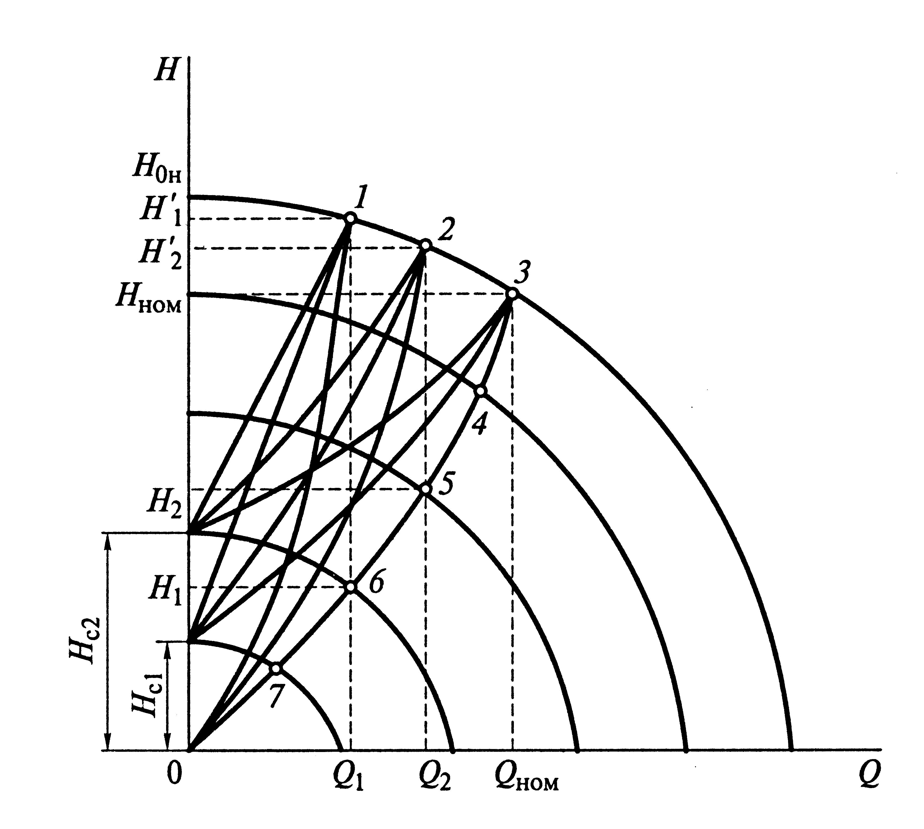
Рис. 2.7. Характеристики способов регулирования центробежного насоса:
1, 2, 3 – рабочие точки при дроссельном регулировании подачи; 4, 5, 6, 7 – рабочие точки при регулировании подачи за счет изменения частоты вращения двигателя

Рассмотрим КПД двигателя при различных способах регулирования подачи без учета потерь в стали и потерь от тока холостого хода.
При частотном управлении, осуществляемом при постоянстве абсолютного скольжения,
$η_{1}=\frac{1}{1+\frac{ω_{\text{ном}}}{ω}\frac{S_{\text{ном}}}{1−S_{\text{ном}}}\left(1+а\right)}$,
где S_{ном} – номинальное скольжение двигателя; а – отношение активных сопротивлений фазы статора R₁ и ротора R’₂, a = R₁/R’₂.
При регулировании дроссельной заслонкой, когда ω = ω_{ном} = const, КПД двигателя постоянный и вычисляется по формуле η₁ = (1-S_{ном})/(аS_{ном}+1).
Чтобы получить расчётные выражения в функции от расхода, скольжение двигателя можно выразить через расход. Для этого в формуле (2.12) заменим (ω/ω_{ном})² на [(1-S)/(1-S_{ном})]² и, решив его совместно с выражением (2.13) относительно S, получим
$S=1−(1−S_{\text{ном}})\sqrt{h_{c}+Q_{}^{2}(1−h_{c})}=1−(1−S_{\text{ном}})А$, (2.14)
где h_{c} = H_{c}/H_{0н}; Q* = Q_{ном}; $А=\sqrt{h_{c}+Q_{}^{2}(1−h_{c})}$.
Зависимость выраженного в относительных единицах момента на валу турбомеханизма при работе его на сеть с постоянными параметрами имеет вид
$μ=μ_{0с}{\left(\frac{ω}{ω_{\text{ном}}}\right)}^{2}+\left(1−μ_{0с}\right)\frac{ω}{ω_{\text{ном}}}\sqrt{\frac{{\left(ω/{ω_{\text{ном}}}\right)}^{2}−h_{c}}{1−h_{c}}}$, (2.15)
где μ – относительный момент на валу турбомеханизма, μ = М/М_{сmax} (М_{сmax} – максимальный статический момент на валу механизма, который имеет место при ω= =ω_{ном}); μ_{0с} – статический момент на валу (М_{0с}) при Q* = 0 (закрытой задвижке), выраженный в относительных единицах, μ_{0с} = М_{0с}/М_{сmax}.
Выражения (2.14) и (2.15) позволяют выразить момент, КПД, скорость и мощность, потребляемую из сети, в функции от расхода воды при заданном противодавлении. Для универсального использования расчётных формул целесообразно определять мощность Р₁ в относительных единицах (Р_{1*} = Р₁/Р_{б}), приняв в качестве базового значения мощности Р_{б} максимальную статическую мощность на валу двигателя Р_{сmax} при ω = ω_{ном}, т.е. Р_{б} = Р_{сmax}= М_{сmax}ω_{ном}.
Если считать, что М_{сmax} = М_{ном} (М_{ном} – номинальный момент двигателя, М_{ном} = =Р_{ном}/ω_{ном}), то базовая мощность Р_{б} = Р_{ном}.
Выражения для расчёта Р_{1*} при различных способах регулирования подачи насоса принимают следующий вид:
при дроссельном регулировании
$Р_{1∗=\frac{\left[μ_{0с}+\left(1−μ_{0с}\right)Q_{}\right]\left(1+{\text{аS}}_{\text{ном}}\right)}{1−S_{\text{ном}}}}$, (2.16)
при частотном регулировании
$Р_{1∗=\left[μ_{0с}А^{3}+\left(1−μ_{0с}\right)А^{2}Q_{}\right]\left[1+\frac{S_{\text{ном}}\left(1+а\right)}{\left(1−S_{\text{ном}}\right)А}\right]}$. (2.17)
Выражения (2.16) и (2.17) позволяют рассчитать потребляемую насосом мощность при дроссельном и частотном регулировании в зависимости от расхода жидкости Q* и произвести сравнительную оценку для рассматриваемых способов регулирования. Как следует из (2.16) и (2.17), при дроссельном регулировании для заданного значения Q* потребляемая мощность Р_{1*} зависит от μ_{0с}, а, S_{ном}, а при частотном регулировании – от h_{с}, μ_{0с}, а, S_{ном}. Задавая эти параметры для конкретных условий работы насосного агрегата и выбранного двигателя или отрезка серии двигателей, можно рассчитать значения Р_{1*} = f(Q*). В табл. 2.3 приведены относительные значения потребляемой мощности Р_{1*} в функции относительного расхода Q* для дроссельного и частотного регулирования при μ_{0с} = 0,4; а = 1; S_{ном} = =0,04.
Используя формулы (2.16) и (2.17), можно получить известные зависимости, иллюстрирующие выигрыш в потреблении активной энергии при частотном регулировании по сравнению с дроссельным регулированием. На рис. 2.8 приведены зависимости Р_{1*} = f(Q*) при дроссельном и частотном регулировании, построенные по данным табл. 2.3 для h_{с} = 0. Задавая расход (Q_{i*}) можно рассчитать потребляемую мощность при дроссельном (P_{1i*1}) и частотном регулировании (P_{1i*2}) и определить выигрыш в потребляемой мощности ΔP_{1*I} = P_{1i*1} - P_{1i*2}, что позволяет рассчитать снижение годовых затрат по стоимости электроэнергии при частотном регулировании асинхронных электроприводов насосных агрегатов по сравнению с дроссельным регулированием.
Как следует из табл. 2.3, с увеличением статического напора h_{с} снижается экономия электроэнергии при внедрении частотно-регулируемого асинхронного электропривода, однако при любых значениях h_{с} система технологической автоматизации обеспечивает поддержание постоянного давления в системе независимо от расхода, что позволяет избегать ненужных избытков давления, свойственных дроссельному регулированию. Это очень важно, так как в коммунальной сфере для существующих систем, не находящихся в аварийном состоянии, каждая лишняя атмосфера, а это давление 10 м водяного столба, вызывает дополнительно 2…7 % потерь воды за счёт утечек [6].

Таблица 2.3

Потребляемая электроприводом центробежного насоса мощность при дроссельном и частотном регулировании в зависимости от расхода жидкости и статического напора

Расход  Q* | Р_{1*}
Расход  Q* | Дроссельное  регулирование | Частотное регулирование
Расход  Q* | Дроссельное  регулирование | h_{с}=0 | h_{с}=0,2 | h_{с}=0,4 | h_{с}=0,6 | h_{с}=0,8
0 | 0,43 | 0 | 0,04 | 0,11 | 0,2 | 0,31
0,2 | 0,56 | 0,01 | 0,08 | 0,18 | 0,3 | 0,42
0,4 | 0,69 | 0,08 | 0,16 | 0,28 | 0,41 | 0,55
0,6 | 0,82 | 0,24 | 0,35 | 0,45 | 0,58 | 0,7
0,8 | 0,95 | 0,56 | 0,64 | 0,71 | 0,8 | 0,87
1 | 1,08 | 1,08 | 1,08 | 1,08 | 1,08 | 1,08
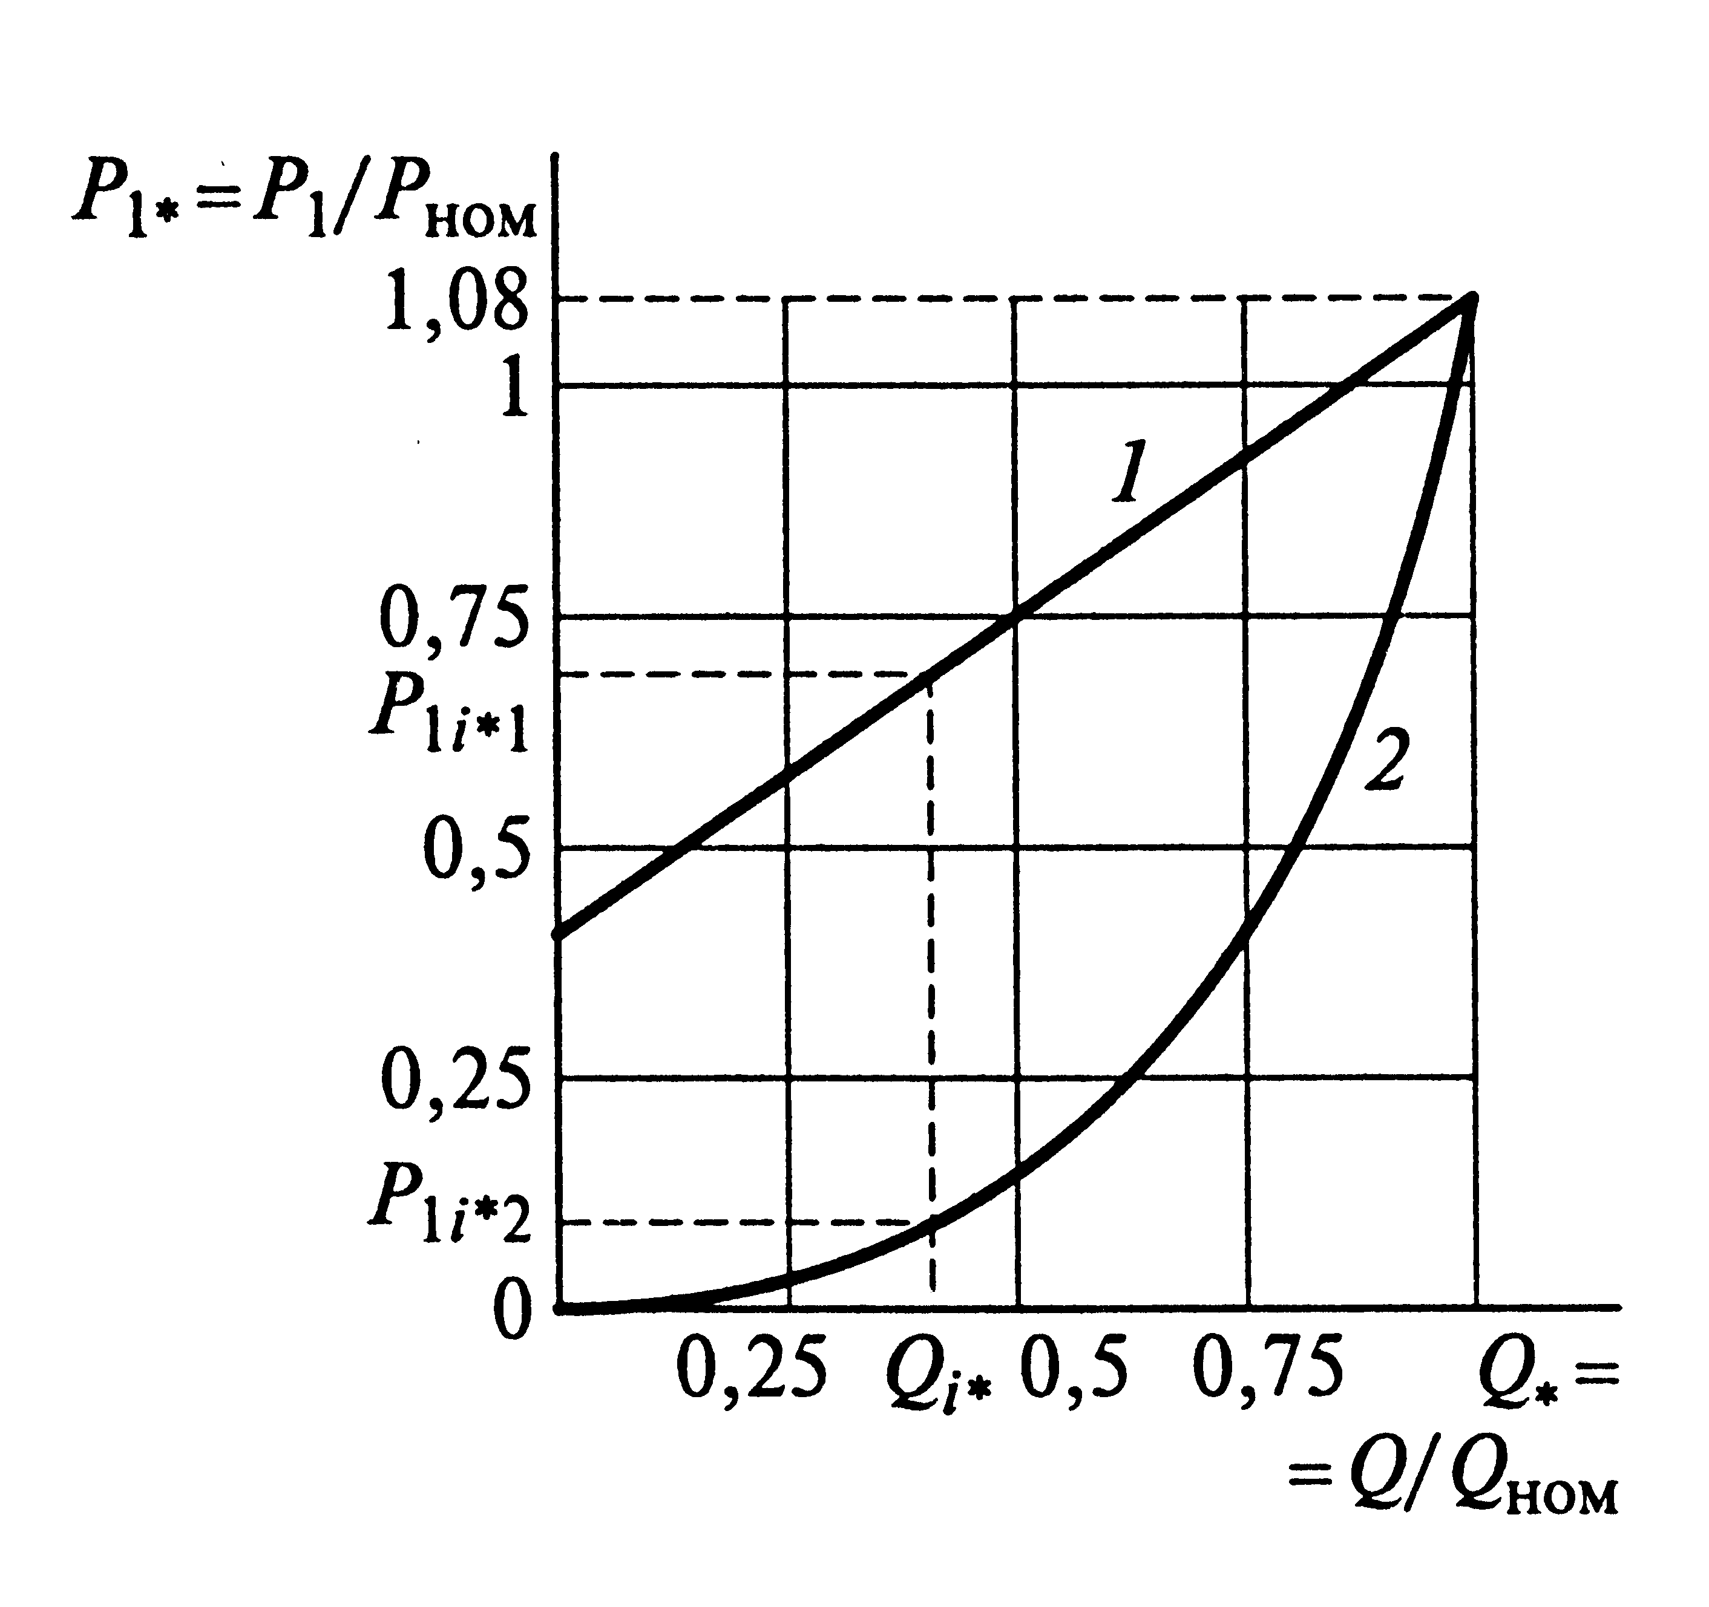
Рис. 2.8. Зависимости P_{1*} = f(Q*) при дроссельном (кривая 1) и частотном (кривая 2) регулировании.

Для оценки влияния начального статического момента (μ_{0с}) на потребляемую мощность в табл. 2.4 приведены зависимости Р_{1*} = f(Q*) для дроссельного и частотного регулирования при μ_{0с} = 0 и h_{c} = 0.

Таблица 2.4
Потребляемая электроприводом центробежного насоса мощность для разных способов регулирования при начальном статическом моменте μ_{0с}=0 и статическом напоре воды h_{c}=0

Способ регулирования | Q*
Способ регулирования | 0 | 0,2 | 0,4 | 0,6 | 0,8 | 1
Р_{1*} при дроссельном регулировании | 0 | 0,22 | 0,44 | 0,66 | 0,88 | 1,08
Р_{1*} при частотном регулировании | 0 | 0,01 | 0,08 | 0,24 | 0,56 | 1,08

Сравнивая данные табл. 2.3 и 2.4, видим, что при снижении μ_{0с} выигрыш потребляемой мощности при использовании частотно-регулируемых электроприводов уменьшается.
Приведённые выше выражения (2.16) и (2.17) получены в предположении, что КПД насоса равен единице и остаётся неизменным при всех режимах работы. На самом деле КПД насоса меньше единицы и снижается практически при любых отклонениях от номинального режима работы.
Отметим, что при вентиляторном моменте статической нагрузки (при μ_{0с}=0 и квадратичной зависимости μ_{с} от скорости) относительные значения расхода, напора, момента и мощности на валу двигателя (при использовании в качестве базовых единиц их номинальных значений) могут быть выражены в функции угловой скорости следующими выражениями, которые иногда называют законами подобия:
$Q_{}=\frac{Q}{Q_{\text{ном}}}=\frac{ω}{ω_{\text{ном}}}$; (2.18)
$H_{}=\frac{H}{H_{\text{ном}}}={\left(\frac{ω}{ω_{\text{ном}}}\right)}^{2}$; (2.19)
$М_{}=\frac{М}{М_{\text{ном}}}={\left(\frac{ω}{ω_{\text{ном}}}\right)}^{2}$; (2.20)
$Р_{\text{мех}∗=\frac{Р_{\text{мех}}}{Р_{\text{ном}}}={\left(\frac{ω}{ω_{\text{мех}}}\right)}^{3}}$, (2.21)
где ω_{ном}, М_{ном}, Р_{ном} – номинальные скорость вращения, момент и мощность двигате-ля соответственно.
КПД насоса при этом считается постоянным.

2.4. Электроприводы вентиляторов и турбокомпрессоров.

Вентиляторы занимают среди турбомеханизмов второе место после насосов по распространению в промышленности. Основное их число приходится на вентиляторы санитарно-технического назначения, осуществляющие кондициониро-вание воздуха в производственных и других помещениях. Несмотря на относительно небольшую мощность этих вентиляторов (до 100 кВт) на их долю приходится значительная суммарная потребляемая энергия.
Мощные вентиляторы используются для увеличения интенсивности охлаждения воды в градирнях химических и металлургических комбинатов. Они имеют невысокую частоту вращения рабочего колеса, обычно не более 600 об/мин.
Ограничение допустимой скорости концов лопаток рабочего колеса вынуждает с увеличением диаметра колеса снижать его номинальную частоту вращения. Вентиляторы имеют большой момент инерции, иногда на порядок и более превышающий момент инерции приводного двигателя, что затрудняет их пуск, а в некоторых случаях требует применения электрического торможения для быстрой остановки рабочего колеса.
Вентиляторы в отличие от других турбомеханизмов всегда работают на сеть без противодавления, вследствие чего зависимость момента статического сопротивления на валу приводного двигателя от скорости носит квадратичный характер, а подводимая к вентилятору мощность без учета потерь на трение в подшипниках пропорциональна кубу скорости. Поэтому для расчета режимов работы вентиляторов можно использовать выражения для закона подобия (2.18)...(2.21).
Вентиляторы разделяются на центробежные и осевые. Характеристики центробежных вентиляторов аналогичны характеристикам центробежных насосов. Из аэродинамических способов регулирования для центробежных вентиляторов широко используется регулирование поворотом лопастей направляющего аппарата. Регулирующий эффект при этом достигается вследствие уменьшения сечения входного канала и закручивания потока на входе в рабочее колесо.
Аэродинамическая характеристика дымососа типа ДН – 12,5-1 при регулирова-нии изменением угла θ_{н.а} поворота лопастей направляющего аппарата и n_{ном} = 1000 об/мин показаны на рис. 2.9. Очевидно, что при таком регулировании подачи КПД вентилятора будет существенно падать. Поворот лопастей направляющего аппарата может осуществляться как вручную по мере необходимости, так и оперативно с помощью исполнительного двигателя. Однако на практике устройства изменения угла установки направляющего аппарата в системах автоматического регулирования используются редко из-за сложности эксплуатации и низкой надежности.
Еще менее экономичным способом регулирования производительности вентиляторов является регулирование шибером сечения выходного канала вентилятора, аналогичное дроссельному регулированию насосов. При этом происходит не изменение характеристики вентилятора, как в предыдущем случае, а меняется характеристика магистрали, как это происходит в насосных установках.
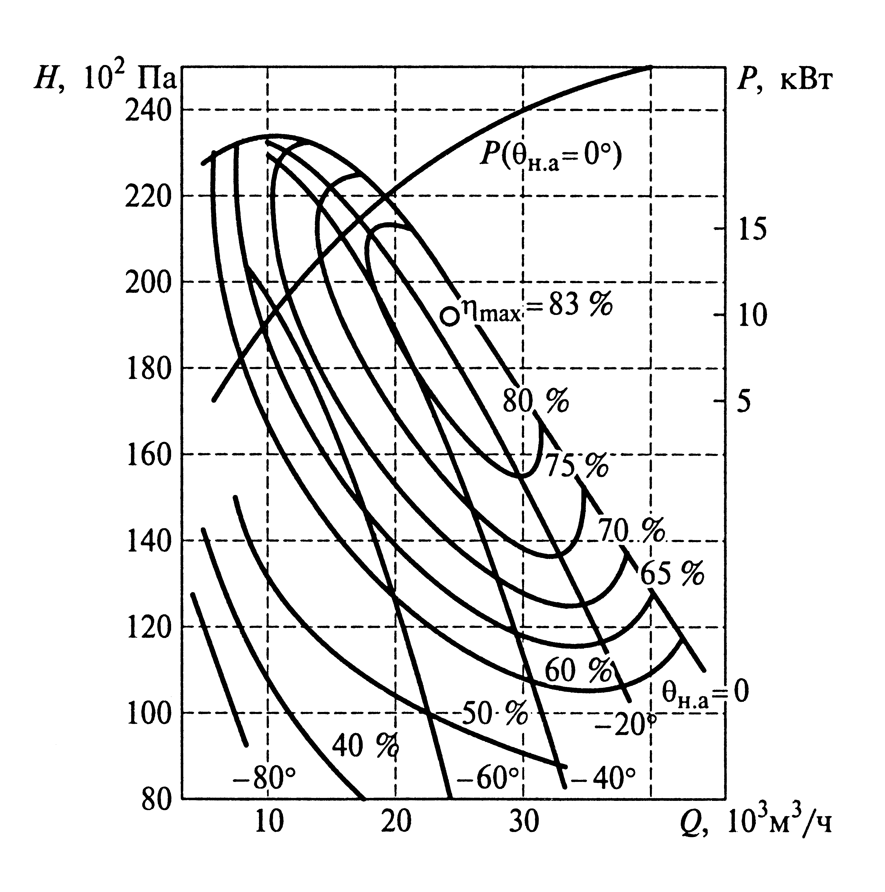
Рис. 2.9. Аэродинамические характеристики дымососа типа ДН – 12,5-1 при регулировании направляющим аппаратом и n_{ном}=1000 об/мин.

Если подачу вентилятора регулировать изменением скорости, то характеристика сети соответствует формуле (2.13) при Н_{с} = 0, т.е. Н = RQ², а КПД вентилятора во всем диапазоне регулирования остается постоянным.
Мощность, потребляемую из сети двигателем вентилятора (без учёта КПД вентилятора), можно оценить по выражениям, полученным из (2.16) и (2.17) при h_{с} = = 0 и μ_{0с} = 0. Так, при регулировании шибером
$Р_{1∗=\frac{1+{\text{аS}}_{\text{ном}}}{1−S_{\text{ном}}}Q_{}}$, (2.22)
а при частотном регулировании
$P_{1∗=Q_{}^{3}+\frac{S_{\text{ном}}\left(1+а\right)}{1−S_{\text{ном}}}Q_{}^{2}}$. (2.23)
Зависимости потребляемой мощности, построенные по формулам (2.22) и (2.23), показаны на рис. 2.10. Пунктирной линией даны графики мощности двигателя с учетом КПД вентилятора. На рис. 2.10 видно, что потребляемая мощность в частотно-регулируемом электроприводе вентилятора значительно ниже, чем при регулировании шибером почти при любых значениях расхода Q*, за исключением точки номинального режима.

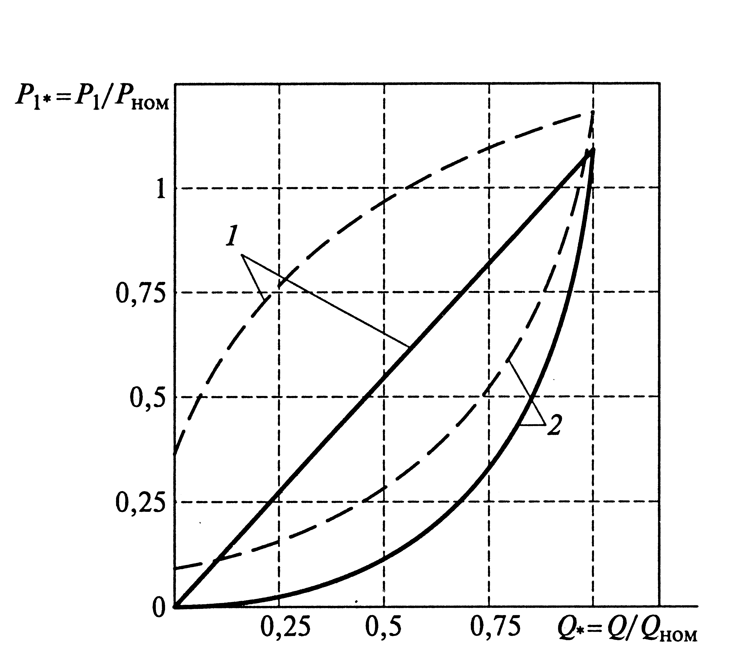
Рис. 2.10. Зависимости изменения мощности, потребляемой из сети электроприводом вентилятора, при регулировании шибером (1) и частотном регулировании (2)
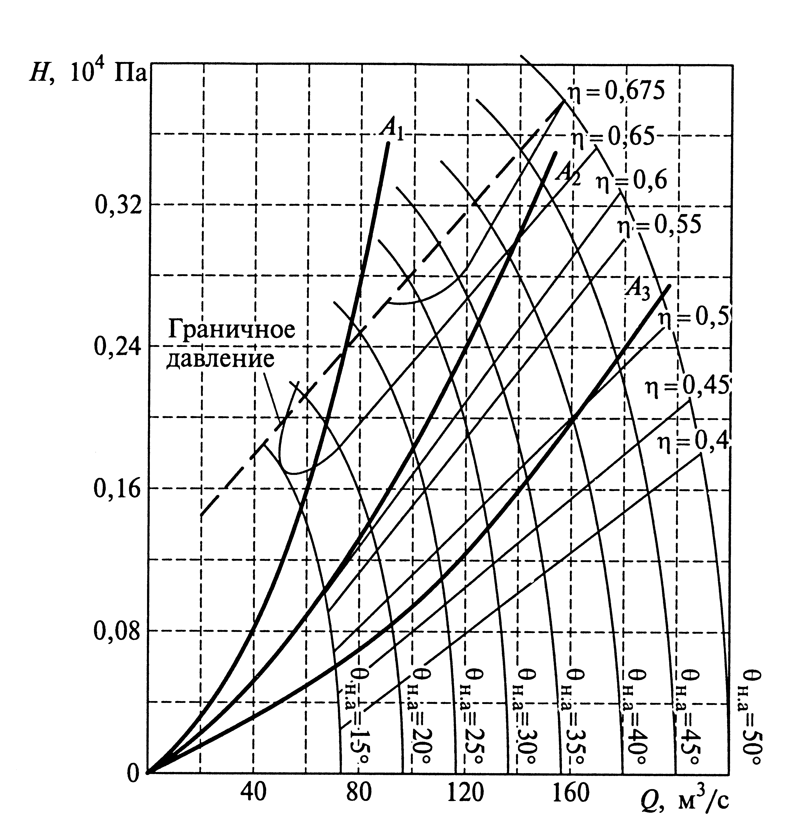
Рис. 2.11. Эксплуатационные характеристики осевого вентилятора серии В

Осевые вентиляторы [1] имеют характеристики, показанные на рис. 2.11, которые по форме отличаются от характеристик центробежных машин. Отличие состоит в том, что левая часть характеристик осевого вентилятора имеет провалы и является неустойчивой, из-за чего его работа возможна только в области ниже граничного напора. Правая (рабочая) часть характеристики осевых машин крутопадающая.
Регулирование подачи осевых вентиляторов осуществляется изменением угла установки лопаток рабочего колеса. Обычно поворот лопаток производится при остановленном вентиляторе и занимает относительно большой промежуток времени. Этот способ регулирования оказывается практически непригодным для систем автоматического управления. Разработанные конструкции поворота лопаток на ходу существенно усложняют конструкцию вентилятора и снижают его надежность.
Кривые равных КПД осевого вентилятора (см. рис. 2.11) при регулировании поворотом лопаток располагаются перпендикулярно характеристикам Н = f(Q), причем с уменьшением напора КПД заметно падает, в то время как у центробежных машин кривые равных КПД при регулировании направляющим аппаратом располагаются параллельно характеристикам Н = f(Q).
Регулирование производительности осевого вентилятора изменением скорости двигателя связано с определенными затруднениями, которых нет в центробежных машинах. Если установить угол поворота лопаток равным, например, θ_{н.а} = 47°, то работа на сеть с характеристикой, такой как 0А₁, (см. рис. 2.11), т.е. с любой характеристикой, проходящей левее 0А₂, окажется невозможной, так как вентилятор попадает в зону неустойчивой работы.
Работа на сеть с характеристикой, лежащей правее 0А₂, например 0А₃, неэкономична, так как несмотря на регулирование скорости КПД вентилятора не превысит 0,5. Поэтому зона рациональной работы осевого вентилятора с регулированием только скорости довольно узка и в ряде случаев требуется комбинированное регулирование: периодическое при значительных изменениях характеристики сети посредством поворота лопаток с одновременным изменением скорости и непрерывное в небольшом диапазоне изменения только скорости. Учитывая сказанное, к регулированию осевых вентиляторов нужно подходить более внимательно, чем к регулированию центробежных, проводя предварительный анализ возможных режимов работы.
Особое значение для ряда вентиляторов имеет применение регулируемого электропривода, так как по некоторым данным утверждается, что КПД вентиляторов при регулируемом электроприводе должно быть больше, чем при нерегулируемом, в среднем на 12 % [1]. Кроме повышения КПД применение регулируемого привода вентиляторов позволяет в некоторых случаях упростить конструкцию турбомашин, исключив направляющий аппарат, а также обеспечить одновременную работу двух и более вентиляторов.
В настоящее время тенденции перехода к регулируемому приводу для вентиляторов стали более очевидными.
Вентиляторы являются механизмами с режимом длительной нагрузки с большой продолжительностью работы в течение года; нагрузка на валу приводного двигателя спокойная, перегрузок не возникает. Вентиляторы обладают большим моментом инерции, что необходимо учитывать при расчете пусковых характеристик электроприводов.
Необходимый диапазон регулирования скорости для вентиляторов обычно не превышает 2:1. Более глубокое регулирование используется редко, если учитывать кубическую зависимость (см. формулу (2.21)) потребляемой мощности от частоты вращения.
Пуск вентилятора может производиться как при разгруженной машине, т.е. при закрытом направляющем аппарате, так и при полностью открытом. В первом случае максимальный момент при пуске двигателя вентилятора равен примерно 0,4 номинального, во втором – номинальному. При пуске мощных вентиляторов с большим диаметром рабочего колеса обычно требуется ограничение ускорений при пуске во избежание появления чрезмерных динамических напряжений в лопатках рабочего колеса.
Перечисленным требованиям наиболее полно соответствует частотно-регулируемый асинхронный электропривод вентилятора. При этом, как правило, можно ограничиться использованием простых и недорогих систем частотного регулирования. Применение этих систем характерно более высокому, чем вентиляторы, классу турбомашин, к которому относятся турбокомпрессоры.
Мощность турбокомпрессоров достигает 18 000 кВт, а в перспективе достигнет 25 000 кВт и более. Эти машины предназначены для повышения давления газа и транспортирования его по магистральным трубопроводам.
Турбокомпрессоры в зависимости от степени сжатия газа разделяются на воздуходувки со степенью сжатия ниже 1,15; нагнетатели, степень сжатия которых выше 1,15; компрессоры, представляющие собой машины со степенью сжатия газа более 1,15.
К типичным областям применения турбокомпрессоров относятся генерирование пневматической энергии (энергетические турбокомпрессоры); транспортирование газа по магистральным газопроводам; сжатие воздуха для получения кислорода методом разделения; подача воздуха и кислорода в доменную печь, холодильная техника.
Регулирование производительности турбокомпрессоров осуществляется в основном дросселированием на стороне нагнетания, КПД турбомеханизма при этом снижается пропорционально регулированию производительности. Для компрессоров разработана система регулирования путем поворота лопаток направляющего аппарата. КПД при таком регулировании будет выше, чем при дросселировании. Однако применение направляющего аппарата существенно усложняет конструкцию турбокомпрессора и снижает его надежность, поэтому этот способ регулирования не получил широкого распространения. Наиболее совершенным способом регулирования производительности турбокомпрессоров является изменение скорости их двигателей.
Характеристики турбокомпрессора типа К–3250-41-1 [1] при различной частоте вращения показаны на рис. 2.12.
Особенность работы турбокомпрессоров состоит в том, что каждой частоте вращения соответствует определенная критическая подача машины, ниже которой ее работа становится неустойчивой. Причиной неустойчивой работы турбокомпрес-соров является повторяющийся срыв потока с рабочих и направляющих лопаток, что приводит к сильным пульсациям давления, открыванию и закрыванию обратного клапана и возникновению аварийных колебаний в системе. Такой режим называется помпажным. Работа турбокомпрессоров в режимах левее границы помпажа (пунктирная линия на рис. 2.12) недопустима. Отметим, что с уменьшением частоты вращения область помпажных режимов сокращается, вследствие чего при регулировании путем изменения частоты вращения становится возможной работа турбокомпрессора с пониженной подачей.
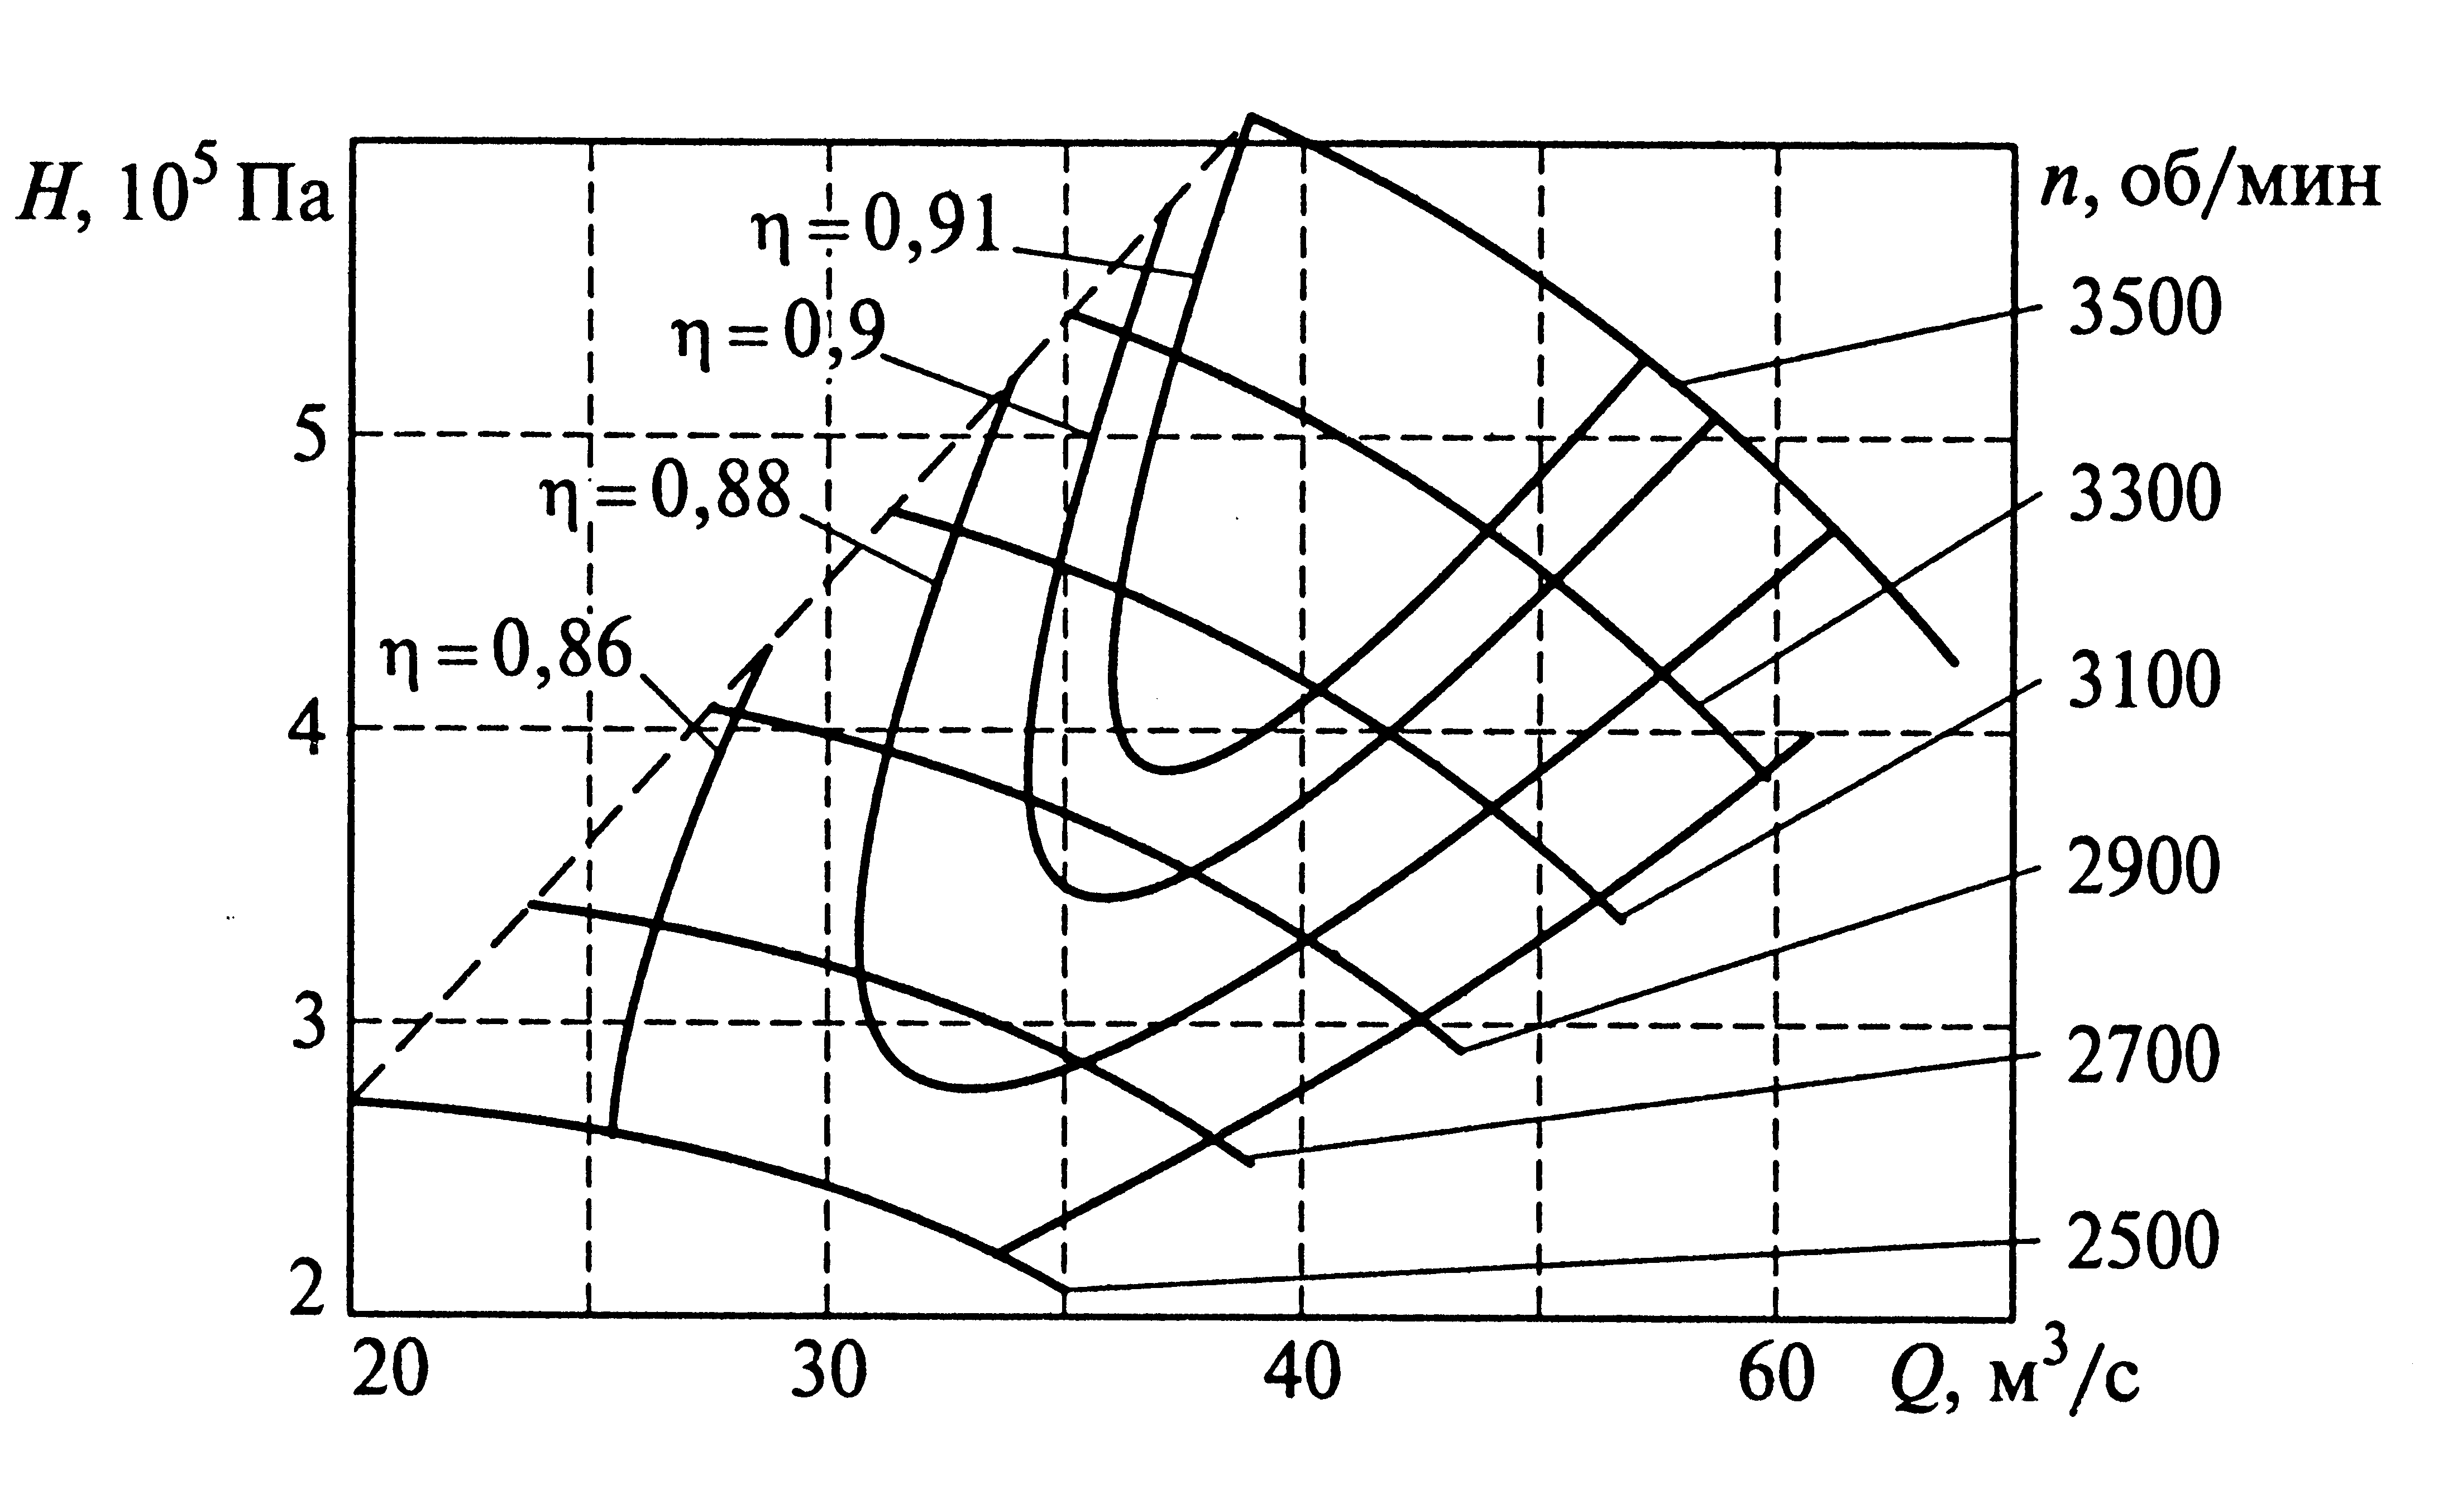
Рис. 2.12. Характеристики турбокомпрессора типа К–3250-41-1 при различных частотах вращения.

Технологическая необходимость регулирования подачи турбокомпрессорных машин связана с их назначением. Так, режим работы нагнетателей магистральных газопроводов определяется графиком потребления газа на конце газопровода. Задачей регулирования подачи компрессоров в данном случае является обеспечение транспортирования требуемого количества газа при минимальных энергетических затратах. При сокращении потребления газа необходимо снижение его подачи во избежание излишнего повышения давления в трубопроводах. Так как турбокомпрессоры на магистральных газопроводах объединяются в станции, состоящие из нескольких последовательно и параллельно работающих компрессоров, то регулирование подачи газа ведется ступенчато: изменением числа работающих машин. Для плавного регулирования этот метод дополняется дросселированием на стороне нагнетания.
Исследования [1] показали, что применение электропривода, обеспечивающего плавное экономичное регулирование скорости, дает увеличение КПД компрессорной установки на 25 % по сравнению с регулированием посредством дросселирования и на 12% по сравнению с регулированием с помощью направляющего аппарата.
Турбокомпрессоры, нагнетатели и воздуходувки, как правило, являются машинами с режимом длительной нагрузки, вследствие чего их электроприводы должны быть рассчитаны на длительную работу. Они являются быстроходными механизмами с частотой вращения рабочего колеса 3000...20000 об/мин, что определяет целесообразность применения для их приводов высокоскоростных двигателей. В тех случаях, когда требуется большая частота вращения рабочего колеса, между двигателем и компрессором устанавливается повышающий редуктор.
Все турбокомпрессоры, за исключением воздуходувок, работают на сеть с сопротивлением, что определяет зависимость момента сопротивления на валу от частоты вращения.
Пуск турбокомпрессора обычно производится без нагрузки путем соединения полости нагнетания с атмосферой или с полостью всасывания, из-за чего максимальный момент при пуске не превышает 0,4 номинального.
Наиболее совершенным способом регулирования производительности турбокомпрессоров является изменение их частоты вращения. Основной проблемой при этом является то, что большинство двигателей компрессоров являются высоковольтными машинами (3, 6 кВ и более). В настоящее время лишь несколько заводов-изготовителей предлагают высоковольтные преобразователи частоты, стоимость которых, как правило, намного выше, чем преобразователей, питающихся от сети 380 В. Кроме того, часто предлагаются преобразователи с двойной трансформацией, когда на вход и выход обычного низковольтного преобразователя устанавливаются соответственно понижающий и повышающий трансформаторы. Такое решение нельзя признать экономичным, так как КПД преобразователя частоты при этом снижается, возрастают материалоемкость и габаритные размеры преобразователя. Исходя из сказанного, следует признать целесообразным либо использование непосредственных преобразователей частоты на основе обычных тиристоров, либо двухзвенных высоковольтных преобразователей частоты со звеном постоянного тока на основе запираемых тиристоров.

2.5. Электроприводы поршневых машин.

Важное место в промышленном производстве занимают поршневые компрессоры и насосы, а также плунжерные насосы. Поршневые компрессоры находят применение в производстве полимерных материалов, в установках для разделения воздуха, холодильных установках и др. Поршневые и плунжерные насосы применяются в производстве минеральных удобрений, на предприятиях легкой и пищевой промышленности.
Поршневые и плунжерные насосы, а также поршневые компрессоры имеют мощность от единиц киловатт до нескольких мегаватт. Поршневые насосы, как правило, относительно тихоходны, причем с увеличением мощности частота вращения их меньше и не превышает обычно 500 об/мин, а насосы небольшой мощности имеют более скоростные двигатели с частотой вращения 1000 и 1500 об/мин. Часто рабочий вал компрессора или насоса соединяется с двигателем посредством клиноременной передачи, шкивы которой выполняют в этом случае также роль маховиков.
Особенностью поршневых машин является наличие в их кинематической схеме кривошипно-шатунного механизма. Момент сопротивления на кривошипном валу механизма, создаваемый одним поршнем, представляет собой периодическую функцию угла поворота вала. Момент, создаваемый поршнем одного цилиндра, определяется следующим выражением [1]:
$M_{c}=\frac{\text{FR}}{η}\frac{\text{sin}\left(ωt+α\right)}{\text{cos}α}$, (2.24)
где F – сила реакции поршня, Н, F=πHD²/4 (H – давление, развиваемое в цилиндре, Па; D – диаметр поршня, м); R – радиус кривошипа, м; π – КПД кривошипно-шатунного механизма и цилиндра; ω – угловая скорость вала, с⁻¹; α – мгновенное значение угла между осями шатуна и штока.
Пренебрегая изменением угла α, в первом приближении можно считать, что момент изменяется во времени по синусоиде. Для уменьшения пульсаций нагрузки поршневые машины выполняются, как правило, двух- или многоцилиндровыми с соответствующим сдвигом кривошипов каждого из цилиндров.
Для того, чтобы пульсации момента сопротивления не вызывали пульсаций момента, развиваемого двигателем, на кривошипном валу обычно предусматривается маховик либо применяется электродвигатель, обладающий большим моментом инерции ротора.
Момент, который должен развивать двигатель, можно представить в виде суммы двух составляющих: постоянного среднего М_{ср} и переменного значения момента инерции, зависящего от угла поворота кривошипа, угловой скорости и жесткости механической характеристики двигателя [1]:
$М=М_{\text{ср}}+\frac{ΔМ}{\sqrt{1+{\left(\frac{Jω}{β}\right)}^{2}}}\left(\text{sin}ωt−\text{arctg}\frac{Jω}{β}\right)$, (2.25)
где ΔМ – амплитуда колебаний момента при скорости; J – момент инерции, приведенный к валу двигателя; β – коэффициент жесткости механических характеристик двигателя, β = М_{ном}/(ω₀S_{ном}).
Как следует из формулы (2.25), пульсации момента двигателя будут тем ниже, чем больше момент инерции привода и больше его скорость, что необходимо иметь в виду при применении регулируемого электропривода, так как степень неравномерности момента при снижении скорости возрастает.
Таким образом, наличие в кинематической схеме поршневых машин кривошипно-шатунного механизма и необходимость использования маховика или двигателя с повышенным моментом инерции определяют следующие их особенности как объекта электропривода: пульсирующий характер нагрузочного момента, зависимость пульсаций от скорости привода; повышенный момент инерции, затрудняющий пуск привода; повышенный момент сопротивления при пуске. Так, из-за низкого КПД кривошипно-шатунного механизма и большого сопротивления трения покоя в цилиндрах пусковой момент даже ненагруженных поршневых машин должен быть не менее 1,2 номинального.
В настоящее время для привода поршневых машин большой мощности применяется нерегулируемый электропривод с синхронными двигателями, для машин средней и малой мощности – с короткозамкнутыми асинхронными двигателями, как правило, с повышенным пусковым моментом. Иногда для регулирования подачи используют двухскоростные асинхронные двигатели.
Применение ТПН или ППЧ в электроприводах поршневых машин связано с рядом проблем.
Во-первых, это необходимость обеспечения высокого пускового момента. Многие преобразователи имеют специальный режим форсирования напряжения на двигателе (режим «кик-старт») для обеспечения трогания двигателя, который должен быть активизирован для таких электроприводов. Заметим, что в некоторых случаях приходится завышать мощность преобразователя для обеспечения требуемого момента трогания.
Во-вторых, в поршневых машинах наблюдается не такая существенная зависимость потребляемой мощности от скорости двигателя, как это имело место в турбомашинах, поэтому экономия электроэнергии при переходе к частотно-регулируемому электроприводу будет не столь значительна (примерно пропорциональная снижению скорости). Это также означает, что в таких механизмах ТПН может использоваться только для плавных пуска и остановки, но не для регулирования скорости двигателя, так как в этом режиме потери в двигателе резко возрастают. При этом следует иметь в виду, что если в соответствии с технологией требуются частые остановки поршневой машины, например плунжерного насоса дозатора, то для минимизации потерь в пускотормозных режимах требуется минимальный суммарный момент инерции, а для минимизации потерь энергии в установившемся режиме работы с переменным моментом сопротивления момент инерции должен быть как можно больше. В связи с этим момент инерции маховика в таких случаях должен выбираться после детального анализа тахограммы и нагрузочной диаграммы привода.
В-третьих, для поршневых машин с длительным режимом работы момент инерции маховика должен быть также оптимизирован исходя из требуемого диапазона изменения скорости (при снижении скорости в соответствии с формулой (2.25) пульсации момента увеличиваются) и допустимых значений амплитуды момента двигателя.

2.6. Электроприводы конвейеров и транспортёров.

Движение ленте конвейера или транспортёра, как правило, передаётся от асинхронного двигателя через редуктор и приводной барабан. Момент на валу приводного двигателя конвейера [1]
$М={\text{FR}}/(i_{p}η_{p})$,
где F – усилие на приводном барабане, F=F_{x.x}+F_{г} (F_{x.x} – усилие, затрачиваемое на перемещение ленты конвейера или транспортёра; F_{г} – усилие, необходимое на перемещение груза); R – радиус приводного барабана; i_{р} – передаточное отношение редуктора; η_{р} – КПД редуктора.
Когда груз на ленте конвейера отсутствует, двигатель развивает момент холостого хода М_{х.х}=F_{x.x}R/i_{р}η_{р.х.х}, где η_{р.х.х} – КПД редуктора, соответствующий усилию F_{х.х}.
Учитывая линейную зависимость сил трения от усилий, необходимых для перемещения груза [1], зависимость момента на валу двигателя от усилия на барабане можно представить следующим образом: М*=М_{х.х*}+(1-М_{х.х*})F_{г*}, где М*=М/М_{ном}; М_{х.х*}=М_{х.х}/М_{ном}; F_{г*}=F_{г}/F_{г.ном} (М_{ном} – номинальный момент на валу двигателя, необходимый для перемещения ленты и номинального груза при номинальной скорости; F_{г.ном} – составляющая усилия F в тянущем органе конвейера, возникающая за счёт перемещения только номинального полезного груза).
Составляющая F_{г} тянущего усилия и линейная скорость перемещения V* конвейера определяют его производительность: Q*=F_{г*}V*, где Q*=Q/Q_{ном} (Q_{ном} – номинальная производительность конвейера).
При постоянной номинальной скорости конвейера V*=1
Q*=F_{г*},
поэтому потребляемую с вала двигателя мощность можно записать в виде
Р*=М*ω*=М_{х.х*}+(1-М_{х.х*})Q*, (2.26)
где Р*=Р/Р_{ном}=1; ω*=ω/ω_{ном}; ω=Vi_{p}/R; P_{ном}, ω_{ном} – номинальные соответственно мощность и угловая скорость на валу двигателя.
Из формулы (2.26) следует, что по мере снижения производительности эффективность работы конвейера уменьшается, так как возрастает относительная доля мощности, расходуемой на преодоление момента холостого хода М_{х.х}.
Более экономичным является режим работы конвейера с переменной линейной скоростью, обеспечивающей ту же производительность, но при постоянстве составляющей усилия F_{г*}=1. В соответствии с формулой (2.26) угловая скорость в этом случае должна изменяться по закону ω*=V*=Q*, которому соответствует мощность на валу двигателя
Р*=М*ω*=[М_{х.х*}+(1-М_{х.х*})]Q*=Q*. (2.27)
Очевидно, что в этом случае мощность на валу двигателя будет меньше на величину
ΔР*=М_{х.х*}(1-Q*). (2.28)
Из формулы (2.28) видно, что эффект от регулирования линейной скорости конвейера тем выше, чем больше момент холостого хода и чем значительнее снижается его производительность.
Характерным примером является электропривод ленточных участковых и магистральных конвейеров угольных шахт и горно-обогатительных комбинатов, работающий с переменной нагрузкой, изменения которой достаточно трудно предсказуемы из-за случайного характера грузопотока. При этом время работы на холостом ходу может достигать 20...40 % времени работы конвейера.
Для оценки возможного снижения энергопотребления при применении регулируемого электропривода ленточного конвейера в сравнении с нерегулируемым электроприводом было вычислено относительное потребление электрической энергии при транспортировании груза одинакового объема системами с нерегулируемым электроприводом, с частотно-регулируемым электроприводом, обеспечивающим плавное регулирование скорости ленты конвейера, с двухскоростным электроприводом с различным соотношением номинальных угловых скоростей, равным 1:2 и 1:3, обеспечивающим дискретное регулирование линейной скорости ленты конвейера [4].
При оценке принималось, что система автоматического управления частотно-регулируемым электроприводом обеспечивает поддержание постоянной погонной нагрузки конвейера. В этом случае электропривод конвейера работает с оптимальной энергоемкостью. Численные значения параметров электропривода приведены для ленточного конвейера типа 2Л80У. Полученные данные потребления электрической энергии приводом конвейера приведены в табл. 2.5 в относительных единицах. За базовое значение принято потребление электрической энергии нерегулируемым электроприводом.

Таблица 2.5
Потребление энергии конвейерами в зависимости от типа электропривода и нагрузки
Тип электропривода конвейера | Потребление энергии при загрузке конвейера, отн. ед.
Тип электропривода конвейера | низкой | высокой
Нерегулируемый асинхронный | 1,0 | 1,0
Частотно-регулируемый асинхронный | 0,62 | 0,74
Двухскоростной асинхронный с соотношением угловых скоростей:
1:2 | 0,79 | 0,92
1:3 | 0,80 | 0,95

Из анализа данных табл. 2.5 следует, что применение плавного регулирования линейной скорости ленты, например с помощью частотно-регулируемого электропривода, позволяет снизить энергопотребление на 26...38 % по сравнению с нерегулируемым электроприводом. Применение дискретного регулирования линейной скорости ленты конвейера с использованием двухскоростного электропривода с соотношением угловых скоростей 1:2 и 1:3 позволяет снизить потребление электроэнергии на 5...21 % по сравнению с нерегулируемым приводом. Экономия энергии при применении регулируемого привода тем выше, чем ниже загрузка конвейера.
Таким образом, применение частотно-регулируемого электропривода конвейера, обеспечивающего плавное регулирование линейной скорости ленты, позволяет получить максимальную экономию электроэнергии транспортирования груза при переменном грузопотоке. Немаловажное значение имеет и возможность плавного пуска конвейера.
Отметим, что особенностью частотно-регулируемых электроприводов конвейера является необходимость применения асинхронного электродвигателя с принудительным охлаждением, чтобы при регулировании угловой скорости ниже номинальной условия охлаждения двигателя не изменялись. Это позволяет обеспечить по условиям нагрева постоянный, равный номинальному значению, момент на всех скоростях АД.

2.7. Электроприводы управления дуговыми сталеплавильными печами.

Возможность снижения энергопотребления в энергоемких производствах за счет использования быстродействующих частотно-регулируемых электроприводов рассмотрим на примере дуговых сталеплавильных печей (ДСП).
Выплавка высококачественной стали в дуговых сталеплавильных печах [1] в настоящее время становится экономически более целесообразной, чем в мартеновских или другого типа печах. Однако многие существующие ДСП морально и физически устарели, а создание новых требует значительных капиталовложений, поэтому одним из основных способов решения данной проблемы считается модернизация существующих ДСП.
На многих действующих ДСП, построенных 15...20 лет назад, используется аналоговая или простейшая цифровая система управления, которая не соответствует современным требованиям к производительности печи, удельному расходу энергии, качеству выплавляемой стали, надежности и т.д. В последние годы наметился качественный скачок в области микропроцессорных систем автоматического управления и электрического привода, связанный с совершенно новым подходом к решению задач управления, проектирования систем управления и автоматизации, новыми технологиями монтажа и наладки. Существующие системы управления ДСП основаны на достаточно простых законах управления и имеют низкое быстродействие, определяемое датчиками и исполнительными устройствами.
С другой стороны, технология выплавки стали в ДСП, основные механизмы печи и технологическое оборудование не претерпели за это время столь значительных изменений и требуют лишь ревизии и своевременного ремонта. Поэтому следует признать экономически целесообразным модернизацию существующих ДСП путем замены системы управления и ряда исполнительных устройств на современные. При этом должны использоваться наиболее эффективные законы управления, а также многоуровневая система автоматизации с развитыми подсистемами визуализации, диагностики, статистической обработки и документирования.
Все эти требования могут быть удовлетворены при использовании мощных программируемых контроллеров и современных систем привода электродов на нижнем уровне автоматизации и промышленных персональных ЭВМ – на верхнем. При этом существенную роль играют алгоритмы регулирования и быстродействие отдельных элементов системы.
Так как в дуговой печи имеют место частые броски тока, особенно в период расплавления, то в ней токи эксплуатационного короткого замыкания должны быть ограничены до безопасного для электрооборудования значения, а система автоматического регулирования должна быстро реагировать на эти броски и ликвидировать их. В целом работа ДСП характеризуется нестабильностью дуги особенно на этапе расплавления, значительными бросками тока в процессе работы, которые носят случайный характер. Одним из основных параметров, определяющих качество стали и удельный расход электроэнергии, является дисперсия тока дуги d, уменьшение которой следует считать одной из главных задач модернизации печи.
На рис. 2.13 показаны зависимости активной мощности Р и cosφ ДСП-200 от тока дуги при разных дисперсиях этого тока, а на рис. 2.14 – зависимости удельного потребления энергии W_{yд} и продолжительности расплавления t_{р} сталеплавильной печи ДСП-200 мощностью 45 МВ∙А от тока дуги при разных дисперсиях этого тока [1]. На рис. 2.13 и 2.14 видно, что при одном и том же токе, но разных уровнях его пульсации характеристики ДСП-200 значительно отличаются как по среднестатистическим значениям активной мощности и коэффициента мощности, так и по удельному расходу энергии и продолжительности расплавления. Статистическая оптимизация работы регулятора мощности сталеплавильной печи по
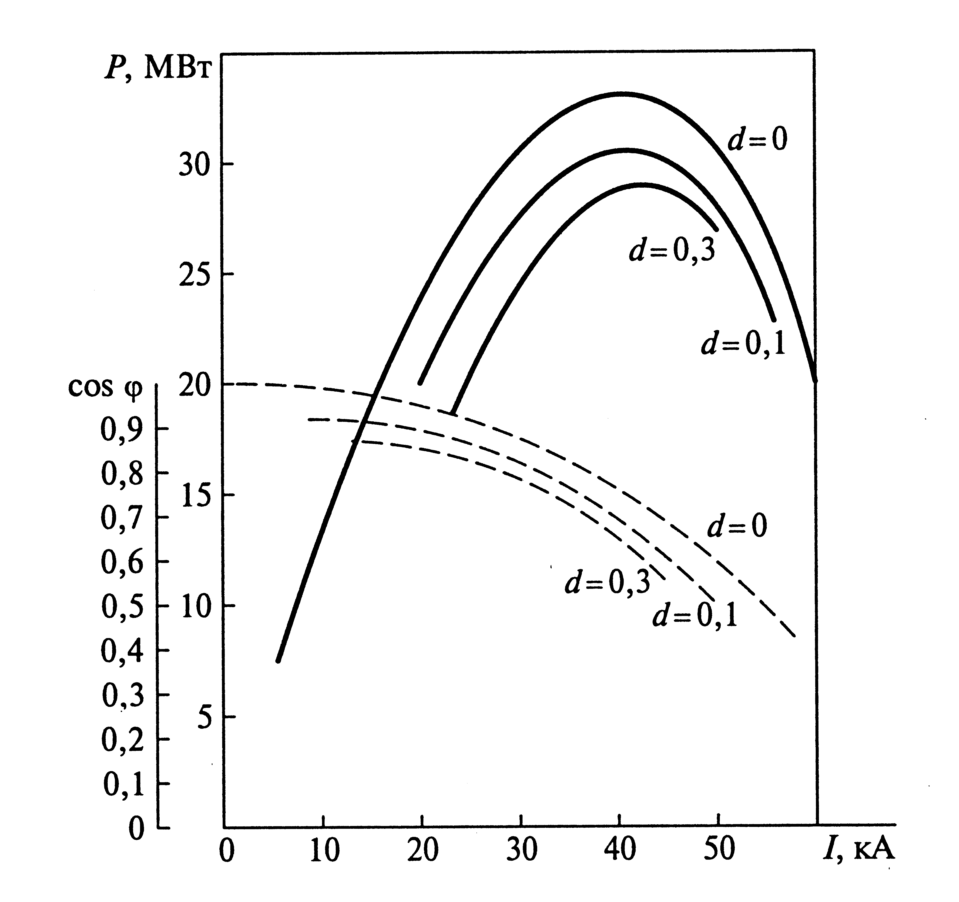
Рис. 2.13. Зависимости активной мощности Р (- - - -) и cosφ (-------) при разных значениях дисперсии тока d
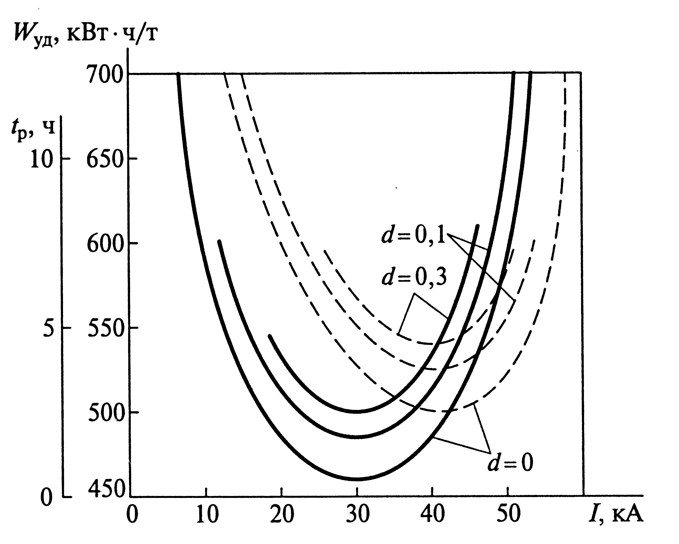
Рис. 2.14. Зависимости удельного потребления энергии W_{уд} (- - - -) и продолжительности расплавления t_{р} (-------) при разных значениях дисперсии тока d

критерию минимума дисперсии тока дает значительное повышение технико-экономических показателей ДСП. Такая оптимизация может быть выполнена, например, с использованием известных методов вариационного исчисления. Очевидно, что успешное решение этой задачи зависит от качества и быстродействия всех элементов, входящих в замкнутый контур регулирования мощности дуги, в том числе электропривода перемещения электродов.
В качестве регулируемого электропривода электродов используется привод постоянного тока, в конструкции двигателя которого имеется коллектор и щеточный аппарат, что усложняет эксплуатацию двигателя, приводя к дополнительным расходам на его техническое обслуживание. Асинхронный двигатель имеет прочную конструкцию, надежен и практически не требует обслуживания по сравнению с двигателем постоянного тока, что очень важно, учитывая тяжелые условия эксплуатации электропривода электродов. Сложность использования этого двигателя в регулируемых установках состоит в том, что энергетические показатели и диапазон регулирования его скорости, сопоставимые с приводом постоянного тока, может обеспечить только преобразователь частоты. Ограничение применения частотно-регулируемого привода было связано с большой стоимостью этих преобразователей и их сравнительно невысокой максимальной мощностью.
Ведущие предприятия-изготовители, специализирующиеся в области электроприводов, выпускают в основном преобразователи частоты с цифровым управлением по схеме «неуправляемый выпрямитель – автономный инвертор напряжения с широтно-импульсной модуляцией». Приводы, выполненные на основе этих преобразователей, являются наиболее перспективными. В настоящее время выпускаются электроприводы на основе технологии «прямого управления моментом», позволяющие получать максимальное быстродействие, поэтому современные частотно-регулируемые электроприводы наиболее полно соответствуют требованиям, предъявляемым к электроприводам электродов.
Самые тяжелые условия эксплуатации электропривода перемещения электродов приходятся на период расплавления шихты. В этот период дуга горит нестабильно и регулятор мощности часто меняет задание на скорость двигателя для того, чтобы поддержать заданные напряжение и ток дуги. С другой стороны, на заключительных этапах плавки нет частых включений двигателя, так как дуга горит стабильно, т.е. периоды отключения преобладают над рабочими периодами электропривода.
При разработке регулятора необходимо правильно выбрать параметр регулирования, достаточно полно характеризующий отклонение режима работы ДСП от заданного.
Качество выплавляемого металла зависит от подводимой мощности электроэнергии. Регулирование активной мощности может быть осуществлено изменением напряжения печного трансформатора или перемещением электродов. Изменение напряжения производится вручную или автоматически переключением ступеней трансформатора, поэтому единственным каналом быстрого изменения активной мощности является перемещение электродов. При перемещении электрода изменяется длина дуги и, как следствие, напряжение дуги, сила тока и активная мощность.
Принципиально возможно построение регуляторов, поддерживающих один из следующих параметров на заданном уровне: силу тока дуги I_{д}; напряжение дуги U_{д}; сопротивление дуги Z_{д} = U_{д}/I_{д} (или ее длину); активную мощность дуги Р_{д}.
Однако все эти способы обладают недостатками, затрудняющими применение соответствующих регуляторов [2]. Наилучшие результаты дает регулятор, в котором в качестве регулируемого параметра принята разность
${\text{aI}}_{д}−{\text{bU}}_{д}={\text{bI}}_{д}\left(\frac{a}{b}−\frac{U_{д}}{I_{д}}\right)={\text{bI}}_{д}\left(Z_{д0}−Z_{д}\right)={\text{bI}}_{д}ΔZ$,
где а и b – настроечные коэффициенты; Z_{д0} и Z_{д} – соответственно заданное и текущее значения полного сопротивления дуги.
В дуговых электропечах обычно используется принцип регулирования «по отклонению». Для этого формируется сигнал ошибки как разность заданного и текущего значений регулируемого параметра:
$ε={\text{aI}}_{з}−\text{bC}−{\text{aI}}_{д}+{\text{bU}}_{д}=a\left(I_{з}−I_{д}\right)−b\left(C−U_{д}\right)$,
где I₃ – заданное значение тока дуги; С – константа, соответствующая напряжению первой ступени трансформатора.
Далее сигнал ошибки, вычисленный для каждого электрода, используется в регуляторе мощности для формирования сигнала задания на соответствующий электропривод.
Регулятор мощности дуги при минимизации дисперсии тока состоит из линейной динамической части, синтезируемой, например, методами классического вариационного исчисления, и статической нелинейной части, которая формируется из следующих соображений. На стадии расплавления предлагается (в отличие от традиционной линейно-релейной) параболическая характеристика регулятора, чтобы система слабо реагировала на незначительные изменения тока дуги, но быстро отрабатывала резкие изменения режима, в том числе короткие замыкания и обрывы дуги. Вместе с тем на поздних стадиях плавки резких изменений режима не происходит, поэтому здесь желательно увеличить чувствительность регулятора с одновременным уменьшением максимальной скорости перемещения. Статические характеристики такого регулятора представлены на рис. 2.15. Здесь сплошной линией представлена характеристика регулятора на стадии расплавления, пунктиром – на стадии доводки.
Функциональная схема регулятора мощности дуги одной фазы приведена на рис. 2.16. Сигналы, пропорциональные току I_{д} и напряжению дуги U_{д}, поступают соответственно с трансформатора тока (ТТ) и трансформатора напряжения (ТН) на выпрямители тока (ВТ) и напряжения (ВН). Затем сигналы фильтруются фильтрами (Ф), после чего через аналого-цифровые преобразователи подаются на соответствующие входы программируемого логического контроллера (ПЛК), в котором согласно алгоритму работы регулятора рассчитывается задание на скорость двигателя, которое подается затем на привод ППЧ – АД.
Таким образом, регулятор мощности дуги, синтезированный по критерию минимума дисперсии колебаний тока, в сочетании с быстродействующим частотно-регулируемым асинхронным электроприводом в качестве исполнительного устройства позволяет повысить технико-экономические показатели, снизить потребление энергии и повысить коэффициент мощности ДСП.

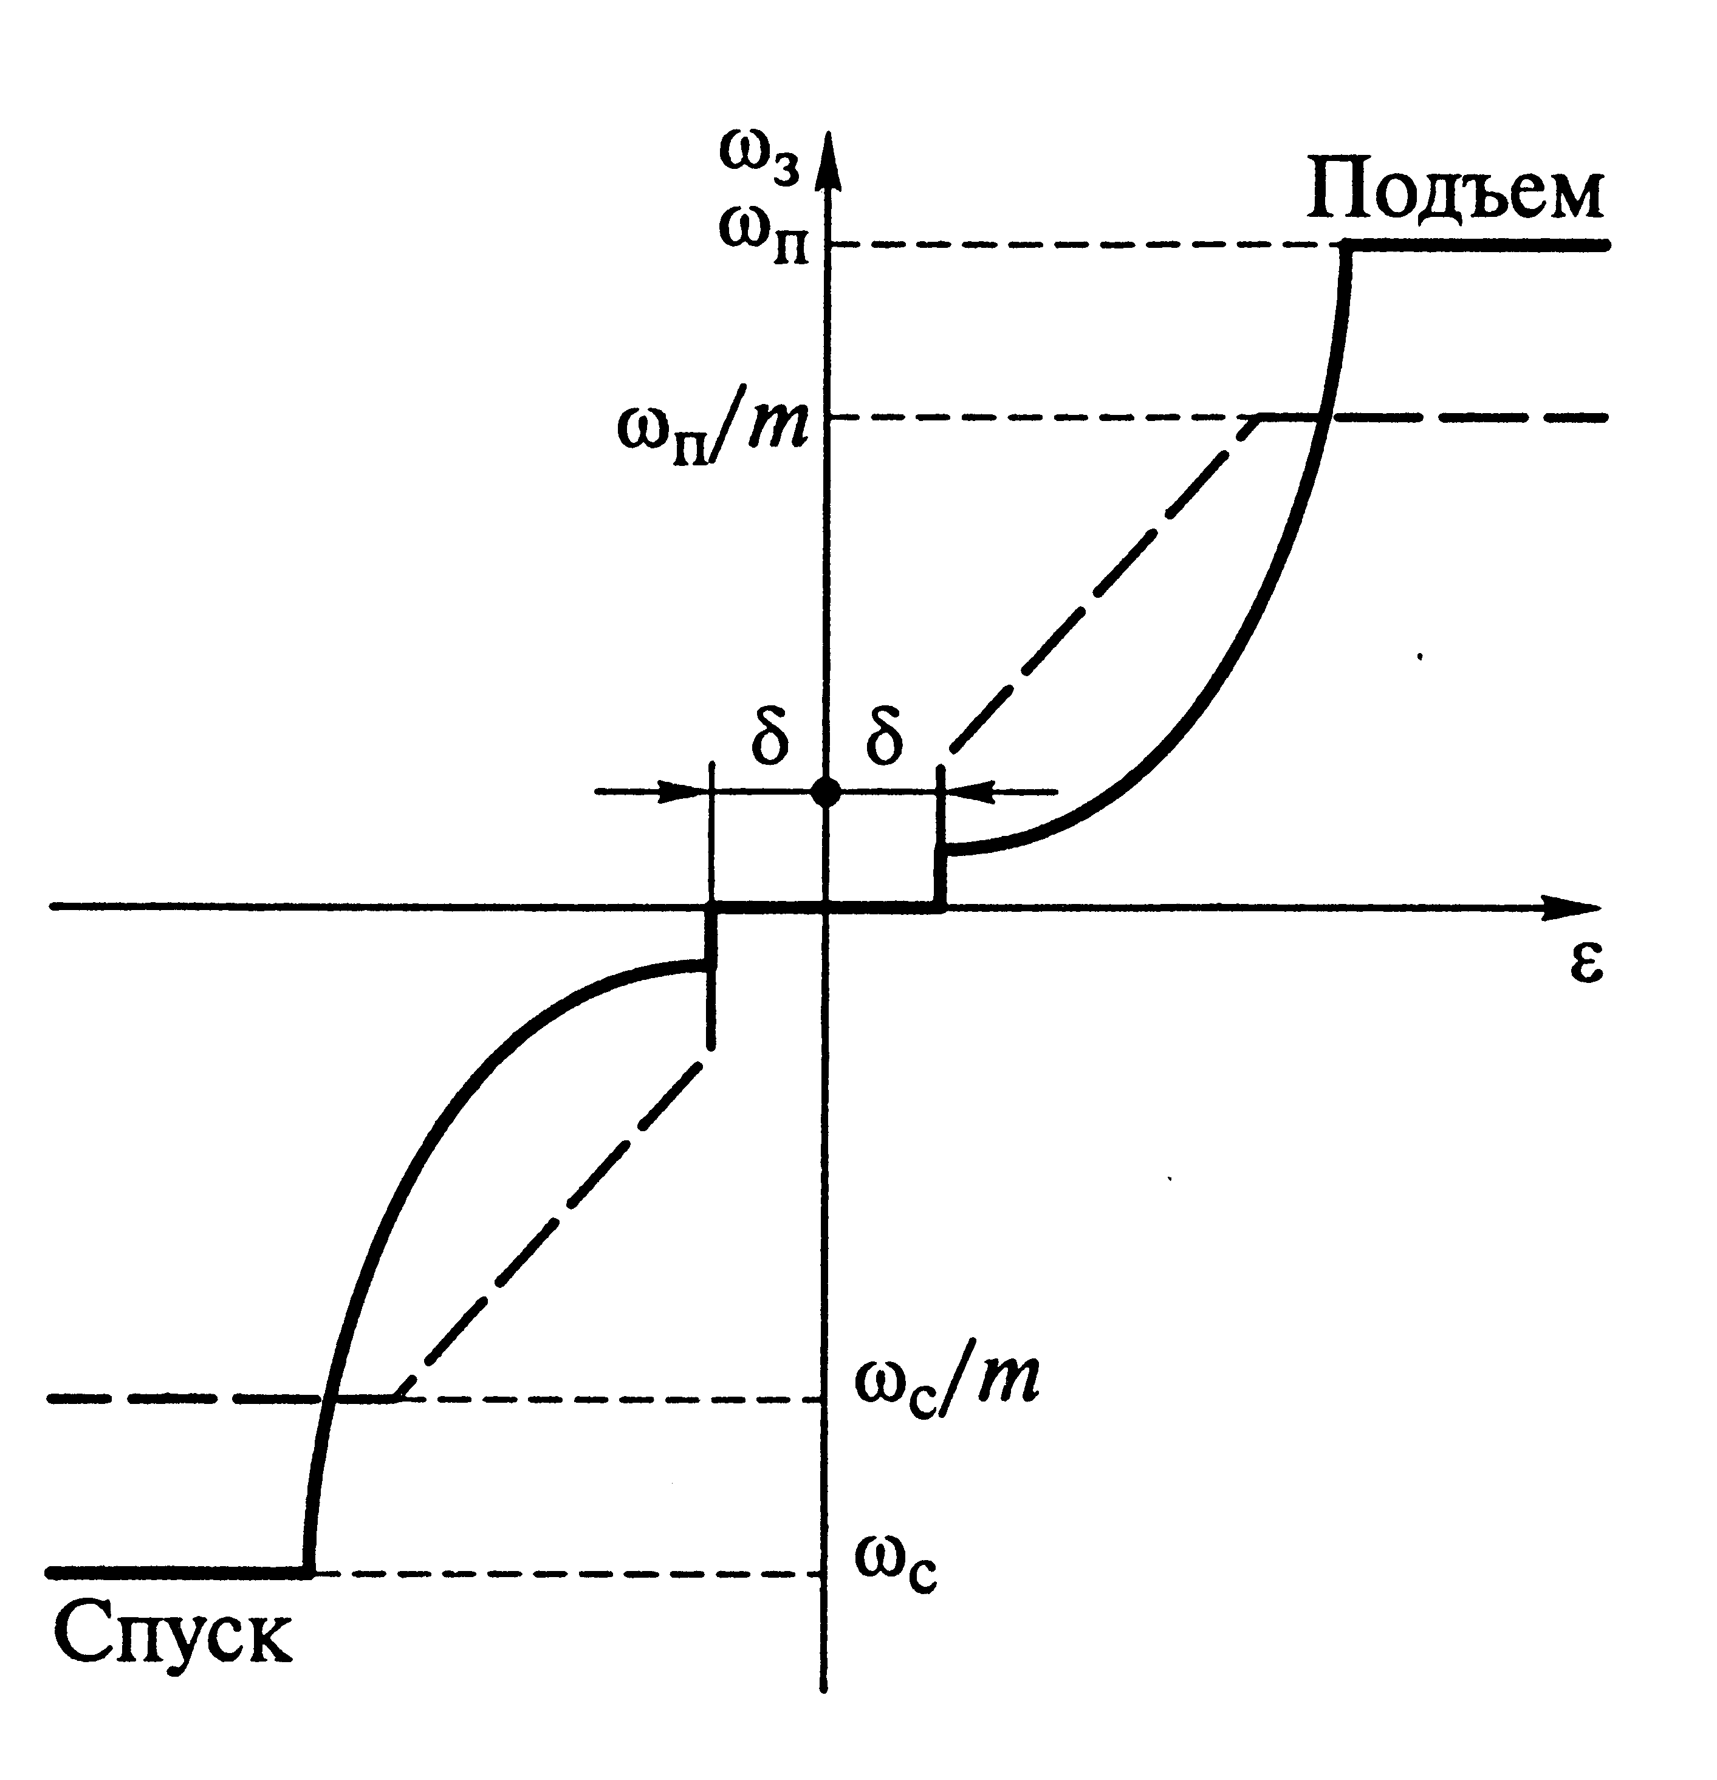
Рис. 2.15. Статическая характеристика регулятора мощности дуги одной фазы в ДСП: ω_{п}, ω_{с} – максимальные угловые скорости подъёма и спуска электродов соответственно; δ – ширина зоны нечувствительности; m – коэффициент снижения скорости на этапе доводки

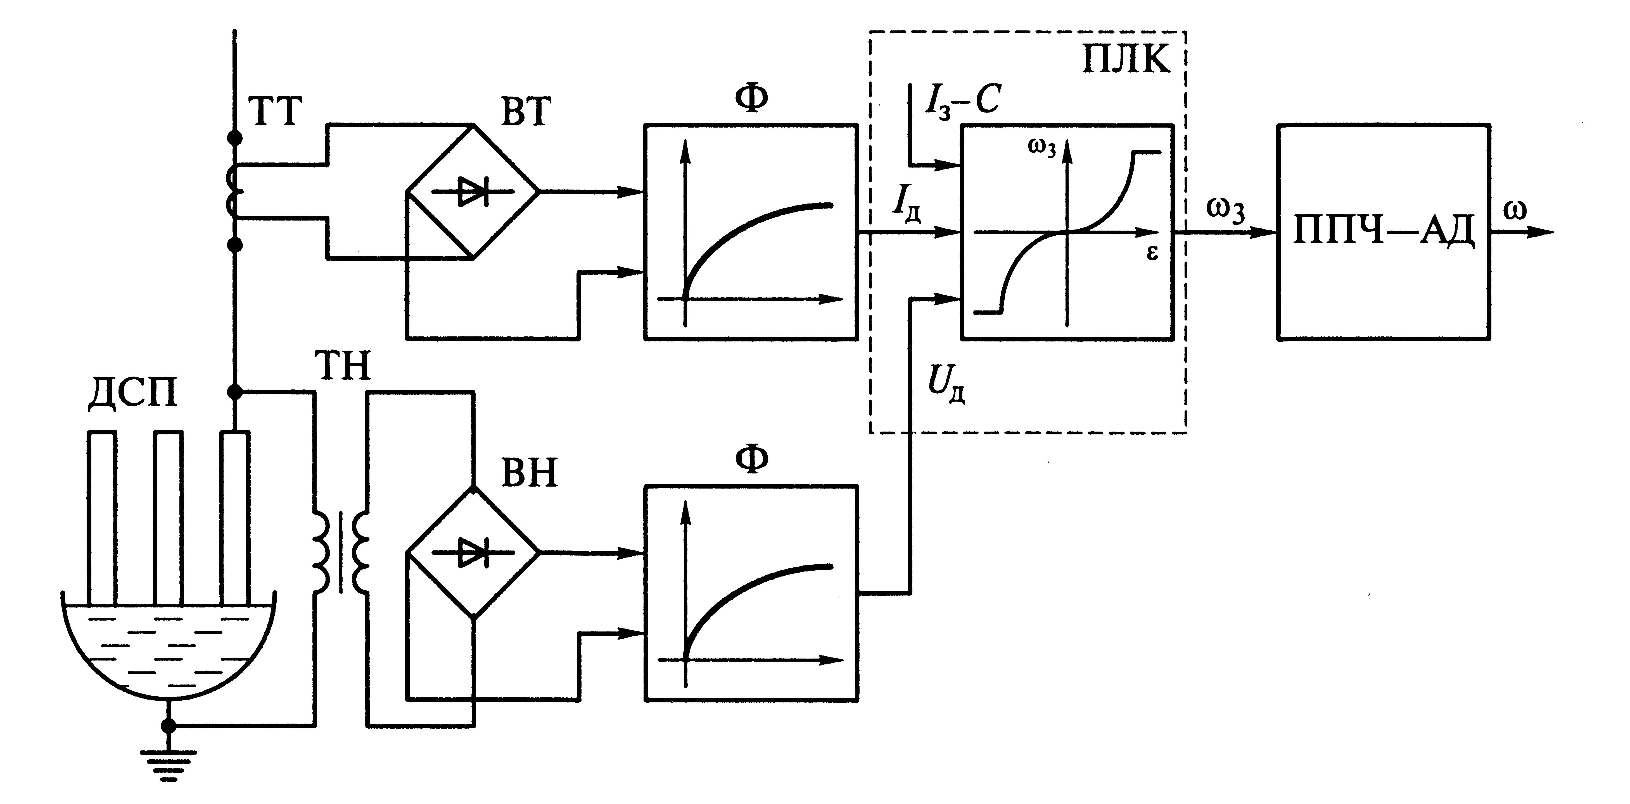

Рис. 2.16. Функциональная схема регулятора мощности дуги одной фазы в ДСП

Учитывая установленную высокую мощность таких объектов, можно рекомендовать использование аналогичного подхода при реконструкции и проектировании других электротермических установок, например рудовосстановительных, электрошлаковых и вакуумных дуговых печей, а также некоторых индукционных установок.

Заключение.

В заключение хотелось бы отметить, что приведенные примеры производственных механизмов и технологических процессов, а число их можно увеличить, подтверждают, что использование для них частотно-регулируемых асинхронных электроприводов с системой технологической автоматики позволяет повысить качество управляемых процессов в переходных и установившихся режимах и обеспечить существенные ресурсо- и энергосбережения.

Список литературы.

1. Энергосберегающий асинхронный электропривод // И.Я. Браславский, З.Ш. Ишматов, В.Н. Поляков: Учеб. пособие для студ. высш. учеб. заведений. – М.: Издательский центр «Академия», 2004. – 256 с.
2. Автоматическое управление электротермическими установками / Под ред. А.Д. Сванчанского. – М.: Энергоатомиздат, 1990. – 416 с.
3. Актуальность проблемы энергосбережения в системе водоснабжения // Ежемесячная газета «Новости приводной техники». – М., 2001. – №6. – С. 6 – 7.
4. Бабокин Г.И. Энергосбережение в электроприводе конвейера // Изв. вузов. Горный журнал. – 2002. – №1. – С. 122 – 125.
5. Брасдавский И.Я., Зубрицкий О.Б., Ольков А.Е. Энергетика регулировочных режимов асинхронного электропривода при потенциальном моменте нагрузки // Изв. вузов. Электромеханика. – 1975. – №1. – С. 82 – 85.
6. Использование частотно-регулируемого электропривода в насосных станциях // Ежемесячная газета «Новости приводной техники». – М.: 2002. – №2(10). – Код № 10 – 6.
7. Частотно-регулируемый асинхронный электропривод как средство энергосбережения / И.А. Авербах, Е.И. Барац, И.Я. Браславский, З.Ш. Ишматов // Энергетика региона. – Екатеринбург, 2002. – №2(45). – С. 34 – 35.
8. Шрейнер Р.Т. Математическое моделирование электроприводов переменного тока с полупроводниковыми преобразователями частоты. – Екатеринбург: УРО РАН, 2000. – 654 с.
9. Электропривод и автоматизация промышленных установок как средства энергосбережения / И.А. Авербах, Е.И. Барац, И.Я. Браславский, З.Ш. Ишматов. – Екатеринбург: Свердловгосэнергонадзор, 2002. – 28 с.
10. A.C. Technology Anticipated to Boost Sales in Variable Speed Drivers Market // EPE Journal, 2003. – Vol. 6, № 2. – P. 7–8.

